МІНІСТЕРСТВО ОХОРОНИ ЗДОРОВ’Я УКРАЇНИ
ХАРКІВСЬКИЙ НАЦІОНАЛЬНИЙ МЕДИЧНИЙ УНІВЕРСИТЕТ

Кафедра громадського здоров’я та управління охороною здоров’я

«Допущено до захисту
магістерської роботи»

В.о. завідувача кафедри громадського здоров’я
та управління охороною здоров’я
_____________ д-р мед. н., доц. В.Г. Нестеренко

МЕДИКО-СОЦІАЛЬНЕ ЗНАЧЕННЯ ОМОЛОДЖЕННЯ
ІНСУЛЬТІВ, ЯК РЕЗУЛЬТАТ СТРЕСУ ВНАСЛІДОК
ВОЄННИХ ДІЙ В УКРАЇНІ

Кваліфікаційна робота
на здобуття другого (магістерського) рівня вищої освіти

Освітньо-професійна програма: «Громадське здоров’я»
Галузь знань: 22 «Охорона здоров’я»
Спеціальність: 229 «Громадське здоров’я»
Кваліфікація: Магістр громадського здоров’я

Виконала:
здобувачка вищої освіти групи 4-24-099
за спеціальністю «Громадське здоров’я» Л.В.Бордюжевська

Науковий керівник
доктор філософії, доцент А. А. Подпрядова

Харків – 2026
 | ВСТУП | 2
 | РОЗДІЛ 1. ТЕОРЕТИЧНІ ЗАСАДИ ВПЛИВУ СТРЕСУ НА РОЗВИТОК ІНСУЛЬТУ
 | 1.1.Поняття, види та фактори ризику виникнення інсульту | 8
 | 1.2. Поняття та природа стресу у сучасній науковій літературі | 11
 | 1.3. Механізм впливу стресу на серцево-судинну та нервову системи | 16
 | 1.4. Теоретичні підходи до вивчення зв'язку між стресом та інсультом | 18
 | РОЗДІЛ 2. ОСОБЛИВОСТІ ПЕРЕБІГУ ТА НАСЛІДКИ ІНСУЛЬТУ У МОЛОДИХ ПАЦІЄНТІВ
 | 2.1.Огляд факторів ризику та їх поширеність серед молодого населення | 21
 | 2.2. Особливості перебігу та наслідки інсульту у людей молодого віку | 24
 | РОЗДІЛ 3.АНАЛІЗ ІНСУЛЬТІВ СЕРЕД НАСЕЛЕННЯ УКРАЇНИ
 | 3.1. Динаміка та статистика інсультів у різних вікових групах населення України | 27
 | 3.2. Опис соціально-економічних та психологічних чинники сьогодення, що можуть вплинути на “омолодження” інсультів в Україні | 31
 | 3.3. Актуальний стан профілактиктики, діагностики та лікування інсульту в Україні | 35
 | РОЗДІЛ 4. ВЛАСНЕ ДОСЛІДЖЕННЯ
 | 4.1. Організація та методи дослідження | 42
 | 4.1.1 Анкетування як метод дослідження | 42
 | 4.1.2. Статистичний аналіз рівня випадків інсультів серед молодого населення | 48
 | ВИСНОВКИ | 53
 | СПИСОК ВИКОРИСТАНОЇ ЛІТЕРАТУРИ | 55
 | ДОДАТКИ | 59

ВСТУП
На початку ХХІ століття людство досягло значного прогресу у подоланні смертельних інфекційних хвороб, однак водночас перед системою охорони здоров'я постали нові виклики – хронічні неепідемічні захворювання. Серед них вирішальне місце посідають серцево-судинні патології, які залишаються головною причиною смертності, інвалідизації та втрати працездатності населення. Одним з найбільш небезпечних проявів серцево-судинної патології є інсульт, що призводить до значних економічних і соціальних збитків, адже тривале лікування та реабілітація потребують значних ресурсів, а наслідки часто є незворотними.
Повномасштабна війна в Україні зумовила значне погіршення психічного стану населення. Показники тривожності, страху та посттравматичних розладів суттєво зросли, що свідчить про поглиблення проблеми ментального здоров'я національного рівня. Підтримка психічного здоров'я визначається одним із пріоритетних завдань державної політики України.
За оцінками фахівців, близько 50% населення України потенційно потребуватиме психологічної допомоги внаслідок пережитого військового досвіду. Станом на сьогодні майже кожен третій українець має досвід отримання такої допомоги. За попередніми прогнозами, психологічна терапія буде необхідна близько 1,8 млн військовослужбовців та ветеранів, 7 млн осіб старшого віку й приблизно 4 млн дітей та підлітків [15]. Очікувана кількість звернень із питань психічного здоров'я у заклади первинної ланки медицини може сягати до 27 млн випадків [24].
Війна є потужним стресовим чинником, який суттєво впливає на психоемоційний стан як військових, так і цивільного населення.
Хронічний стрес, спричинений тривалим перебуванням у стані небезпеки, провокує виснаження адаптаційних резервів організму, порушення психічної та фізіологічної рівноваги, дисбаланс гормональної системи, що підвищує ризик розвитку серцево-судинних захворювань, зокрема інсультів [13,47,48].
Актуальність дослідження.
В умовах тривалої соціальної та економічної нестабільності в Україні спостерігається зростання частоти серцево-судинних патологій серед молодого працездатного населення. За даними Міністерства охорони здоров'я України, з початком повномасштабної війни кількість випадків інсультів зросла приблизно на 16%, особливої актуальності набуває тенденція до «омолодження» інсультів – збільшення кількості випадків серед осіб віком 18-40 років. Це зумовлює втрату частини трудового потенціалу та підвищення рівня інвалідизації.
Сучасна медична науку доводить, що психоемоційний стрес є одним з основних немодифікованих чинників ризику розвитку серцево-судинних захворювань [18]. У стані хронічного стресу організм втрачає здатність до адаптації, формується гормональний дисбаланс, пригнічується імунна система, підвищується артеріальний тиск, розвиваються порушення кровообігу мозку. У результаті стрес може виступати пусковим механізмом інсульту [12;17]. Особливо це стосується осіб молодого віку, чий організм зазвичай має високий резерв адаптації, проте в умовах війни, економічної нестабільності, втрати соціальних зв'язків цей резерв швидко виснажується [15].
Окрему складність становить нестача поінформованості молодого населення щодо факторів ризику інсульту, профілактичних заходів і перших симптомів цих станів. Недовіра до медико-психологічних служб, відсутність ефективних скринінгових програм та недостатній рівень міжсекторальної взаємодії у сфері громадського здоров'я також знижують ефективність профілактики.
Соціальні наслідки інсульту у молодому віці надзвичайно гострі:
– демографічний аспект: зменшення чисельності працездатного населення, підвищення рівня смертності від хронічних захворювань;
– економічний аспект: втрата людського капіталу, збільшення витрат на лікування та реабілітацію, потреба у сторонньому догляді, що створює додаткове навантаження на соціальні служби;
– медико-соціальний аспект: збільшення кількості людей з інвалідністю, зростання тягаря для системи охорони здоров'я, підвищення попиту на спеціалізовану допомогу.
Проблема профілактики інсультів у молодого населення потребує міждисциплінарного підходу із залученням фахівців медицини, психології та соціальної роботи [20; 48; 50]. Особливої уваги заслуговує визначення ролі психоемоційних станів, насамперед стресу, як потенційного тригера розвитку серцево-судинних розладів.
З огляду на зазначене, дослідження взаємозв'язку між психоемоційним стресом і ризиком виникнення інсультів серед молодого населення, а також пошук сучасних шляхів їх профілактики має важливе теоретичне, практичне й соціальне значення для системи громадського здоров'я.
Мета дослідження. Обґрунтувати медико-соціальне значення інсульту серед молодого населення України та визначити вплив психоемоційного стресу на ризик його виникнення.
Завдання дослідження:
- Здійснити системний теоретико-методологічний аналіз підходів до профілактики та ранньої діагностики інсультів у контексті громадського здоров'я
- Дослідити сучасний стан ментального здоров'я українців і вплив хронічного стресу як тригера серцево-судинних патологій.
- Проаналізувати рівень поінформованості молодого населення про фактори ризику, що можуть спричинити інсульт.
- Провести статистичний аналіз захворюваності на інсульт серед осіб 18-40 років в Україні, зокрема в умовах воєнного стану.
- Визначити ключові чинники, які поєднують психоемоційний стрес із розвитком інсульту у молоді.
- Розробити рекомендації для системи громадського здоров'я щодо профілактики стрес-індукованих серцево-судинних захворювань.
Об'єкт дослідження. Інсульт як медико-соціальна проблема та його вплив на здоров'я осіб молодого віку.
Предмет дослідження. Фактори ризику, зокрема психоемоційний стрес, у процесі виникнення інсультів серед молодого населення.
Методи дослідження.
Теоретичні: аналіз сучасної наукової літератури, клінічних протоколів, міжнародних рекомендацій (ВООЗ, WSO, SAFE, МОЗ України) щодо профілактики інсультів і впливу стресу на організм людини.
Емпіричні: використання даних Національної служби здоров'я України, анкетування молоді віком 18-39 років, аналіз баз даних PubMed, Lancet, «Health for All».
Статистичні: математична обробка результатів, побудова графічних моделей і таблиць для візуалізації отриманих даних.
Наукова новизна дослідження.
Визначено медико-соціальні аспекти профілактики та ранньої діагностики інсульту в молодого населення України в умовах підвищеного психоемоційного навантаження.
Здійснено комплексну оцінку впливу стресу як тригера розвитку серцево-судинних порушень серед осіб працездатного віку.
Систематизовано ключові підходи до зміцнення психічного здоров'я як важливого елементу політики громадського здоров'я.
Розроблено рекомендації щодо підвищення ефективності профілактичної діяльності та зменшення ризику інсультів серед молоді.
Практичне значення одержаних результатів.
Результати дослідження можуть бути використані для вдосконалення системи громадського здоров'я, профілактики серцево-судинних захворювань, зокрема інсульту і популяризації здорового способу життя.
Дані можуть застосовуватися в роботі психологів, психотерапевтів, сімейних лікарі, соціальних працівників і викладачів закладів освіти під час роботи з молоддю.
Напрацьовані матеріали можуть стати основою для підготовки інформаційних буклетів, стендів, листівок чи навчальних програм із запобіганню стресу та його наслідкам.
Отримані результати доцільно враховувати при розроблені державних і регіональних програм зі збереження суспільного та психічного здоров'я.
Публікації. Основні положення і висновки дослідження були представлені у збірнику тез за матеріалами VIII науково-практичної конференції з міжнародною участю «Громадське здоров'я в Україні: проблеми та способи їх вирішення. Томілінські читання» від 30 жовтня 2025 року під назвою «Стрес як чинник омолодження інсультів в Україні».
Структура та обсяг магістерської роботи. Магістерська робота складається зі вступу, чотирьох розділів, висновку, списку використаних джерел (у тому числі іноземною мовою) та додатків. Загальний обсяг роботи становить 67 сторінок, з них основний текст викладено на 55 сторінках. У тексті міститься 16 рисунків, 4 таблиці.

РОЗДІЛ 1.
ТЕОРЕТИЧНІ ЗАСАДИ ВПЛИВУ СТРЕСУ НА РОЗВИТОК ІНСУЛЬТУ
1.1.Поняття, види та фактори ризику виникнення інсульту.
Інсульт (від лат. insulto «скачу, стрибаю»; також удар) – гостре порушення мозкового кровообігу, що спричиняє ушкодження тканин мозку і розлади його функцій. До інсультів відносять інфаркт мозку (ішемічний інсульт), крововилив у мозок (геморагічний інсульт) (Рис.1) [21].
Механізм розвитку інсульту:
– при ішемії або крововиливі припиняється надходження кисню та поживних речовин до певної ділянки мозку;
– через 3-5 хвилин починається незворотні зміни в нейронах, і чим довше триває порушення кровообігу, ти більша ділянка уражена.
Ішемічний інсульт (церебральний інфаркт) (80-85% випадків) виникає через закупорку (тромбоз чи емболію) судини, що живить мозок, частіше за все вночі в стані спокою, що блокує доступ кисню до мозку.
Причини ішемічного інсульту:
– атеросклероз – утворення холестеринових бляшок, що звужують просвіт судин;
– тромбоз – формування тромба у місці пошкодження судинної стінки;
– емболія – перенесення тромба або частки бляшки з серця чи великих судин;
– зниження артеріального тиску (наприклад через шок або серцеву недостатність).
Клінічні прояви ішемічного інсульту: раптове порушення мови або зору, координації; слабкість або параліч однієї половини тіла; асиметрія обличчя; можлива втрата свідомості.
Геморагічний інсульт (15-20% випадків) – це розрив судини та крововилив у мозок або підоболонковий простір, що створює тиск на тканини мозку, виникає частіше вдень після перенесеного психічного потрясіння і т.п. [26; 27; 31].
Причини геморагічного інсульту:
– артеріальна гіпертензія (хронічно високий тиск послаблює стінки судин);
– аневризми або вади судин;
– захворювання крові, що порушують її згортання;
– травми голови.
Геморагічна форма має важчий перебіг і вищу смертність, ніж ішемічна.
Провісником ішемічного інсульту є транзиторна ішемічна атака – це короткочасне (до 24 год) порушення мозкового кровообігу без стійких наслідків, що потребує негайного медичного обстеження і лікування.

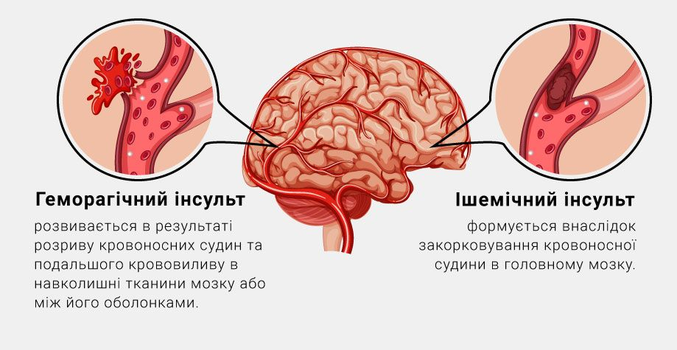
Рис. 1 Види інсультів.
Симптоми виникнення інсульту частіше за все відповідають зоні ураження мозку – порушення дії органу відповідає ділянці мозку, яка цим органом керує. Що стосується гендерного розподілу, то наукова література вказує на те що в молодшому віці інсульт частіше трапляється у чоловіків, а в старшому більш уражені жінки, з погляду на особливості фізіології.
Згідно з дослідженнями Центру громадського здоров'я Міністерства охорони здоров'я України інсульт – це друга основна причина смерті людей віком старше 60 років і п'ята причина смерті людей віком від 15 до 59 років.
Фактори ризику виникнення інсульту можуть бути немодифіковані, тобто ті на які людина не може вплинути: вік (після 55 років шанси підвищуються з кожним десятиліттям), стать (жінки), спадковість (сімейний анамнез), етнічна належність (наприклад, у людей афро- або азійського походження ризик вищий), попередній інсульт або транзиторна ішемічна атака – збільшує ймовірність повторного інсульту у кілька разів. Та модифіковані, які можна коригувати, для запобігання тяжких наслідків: високий кров'яний тиск, надлишкова маса тіла, цукровий діабет, нездорове харчування, надмірне споживання алкоголю, психологічні тригери (стрес, депресія), малорухомий спосіб життя (Рис. 2) .
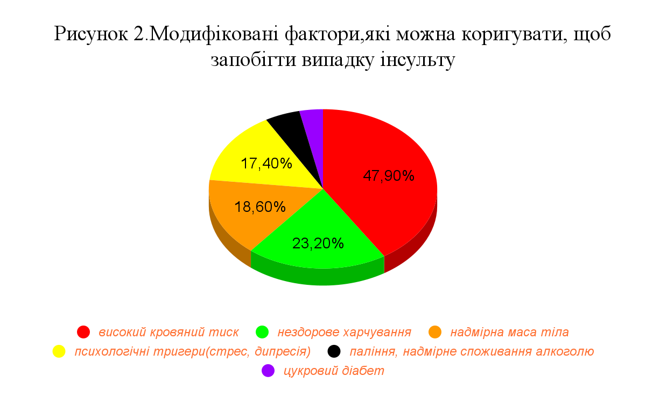
Інсульт – друга за частотою причина смерті людей в усьому світі і основна причина довготривалої непрацездатності. Люди, які пережили інсульт змушені проходити тяжкий шлях реабілітації, або при незворотних ушкодженнях мозку залишаються з інвалідністю до кінця життя.
Дуже важливо знати те, що інсульт може мати повторні епізоди, тому велике значення має профілактика інсульту та поінформованість населення яке може потрапити до групи ризику [24; 27].

1.2. Поняття та природа стресу у сучасній науковій літературі.
Стрес – це реакція нашого мозку та тіла на вимоги. Будь-який тип подій, позитивних чи негативних, може спричинити стрес, і стрес певною мірою є частиною життя кожного. Стрес зазвичай вважають шкідливим, але насправді не всі стреси є шкідливими. Стрес впливає набагато більше, ніж просто на те, як ми почуваємось. Це може вплинути і на наше фізичне здоров’я. Одним із прикладів цього є мігрень або «головний біль від стресу». Стрес також може вплинути на наш апетит, сон, підвищення артеріального тиску та багато іншого. Тривалий або хронічний стрес може вплинути на нашу серцево-судинну, імунну, травну та шлунково-кишкову системи [26].
Першим хто дослідив, систематизував і ввів поняття «стрес» у 1930 році, був молодий вчений з монреальського McGill University Ганс Сельє (Hans Selye 1907-1982рр.). Він вважав, що хвороботворні фактори володіють пусковою дією, що переводить в активний стан вироблені в процесі еволюції механізми адаптації до змін умов навколишнього середовища організму людини [35].
У 1972 р. Всесвітня організація охорони здоров’я прийняла таке визначення: стрес – це неспецифічна (тобто одна і та сама на різні подразники) реакція організму на будь-яку висунуту до нього вимогу. Стрес – це відповідь на загрозу, реальну чи уявну.
Види стресу.
За характером впливу:
Еустрес –«позитивний» стрес. Це стан напруження, який мобілізує сили, стимулює розвиток, підвищує ефективність (наприклад, хвилювання перед іспитом, яке допомагає сконцентруватися).
Дистрес – «негативний» стрес. Виникає при надмірному або тривалому навантаженні, коли ресурси організму виснажуються. Призводить до втоми, апатії, депресії, порушень здоров'я (Табл.1).

Таблиця 1.
Відмінність між стресом та дистресом
Критерій | Стрес (еустрес/ помірний) | Дистрес (негативний стрес)
Характер | Позитивний, нейтральний | Негативний, руйнівний
Тривалість | Короткочасний, епізодичний | Тривалий, хронічний
Вплив на організм | Мобілізує, підвищує адаптацію | Виснажує, веде до хвороб
Керованість | Можна впоратись, контрольований | Відчуття безпорадності
Емоції | Захоплення, азарт, мотивація | Тривога, страх, гнів, депресія
Ефективність | Підвищує продуктивність | Знижує продуктивність
Фізичні прояви | Приплив енергії | Головний біль, порушення сну, серцебиття

За тривалістю:
Гострий стрес – короткочасна реакція на конкретну подію (наприклад небезпеку, конфлікт).
Хронічний стрес – триває довго, часто через постійні труднощі, напружену роботу або токсичне середовище.
За походженням:
Фізіологічний стрес – спричинений фізичними факторами (біль, холод, голод, недосипання).
Психологічний стрес – викликаний емоційними чи когнітивними чинниками (втрати, страхи, надмірна відповідальність, конфлікти).
За сферою прояву:
Емоційний – пов'язаний із сильними почуттями (гнів, страх, тривога).
Інтелектуальний – через перевтому від розумової діяльності.
Соціальний – через проблеми у спілкуванні, стосунках чи соціальному статусі.
Професійний (робочий) – пов'язаний зі стресом на роботі, наприклад синдром вигорання.
Класична концепція стресу Ганса Сельє передбачає три фази (стадії) розвитку стресу:
–стадію тривоги;
–стадію резистентності;
–стадію виснаження.
Крива Г. Сельє розглядається як ланцюг подій, проблемна стресова ситуація чи комплекс несприятливих впливів навколишнього середовища, в результаті яких відбувається спочатку фізіологічне реагування (еустрес) – спроба подолати стресову ситуацію за рахунок внутрішніх резервів організму, потім – накопичення ефектів стресу і перехід у фазу хронічного стресу (це вже патологічний стан, що потребує терапевтичних заходів) (Рис.3).
Також не менш відома когнітивно-транзакційна модель стресу за Річардом Лазарусом. Стрес — це результат взаємодії людини з середовищем, де ключовим є те, як людина оцінює ситуацію: чи є вона загрозою і чи вистачить ресурсів з нею впоратися.
Стрес, згідно із цією теорією, є непрямою реакцією на стимул, а скоріше когнітивним процесом оцінки, у якому індивіди оцінюють загрозу, яку несе в собі зовнішня подія, і свою здатність керувати нею [45].

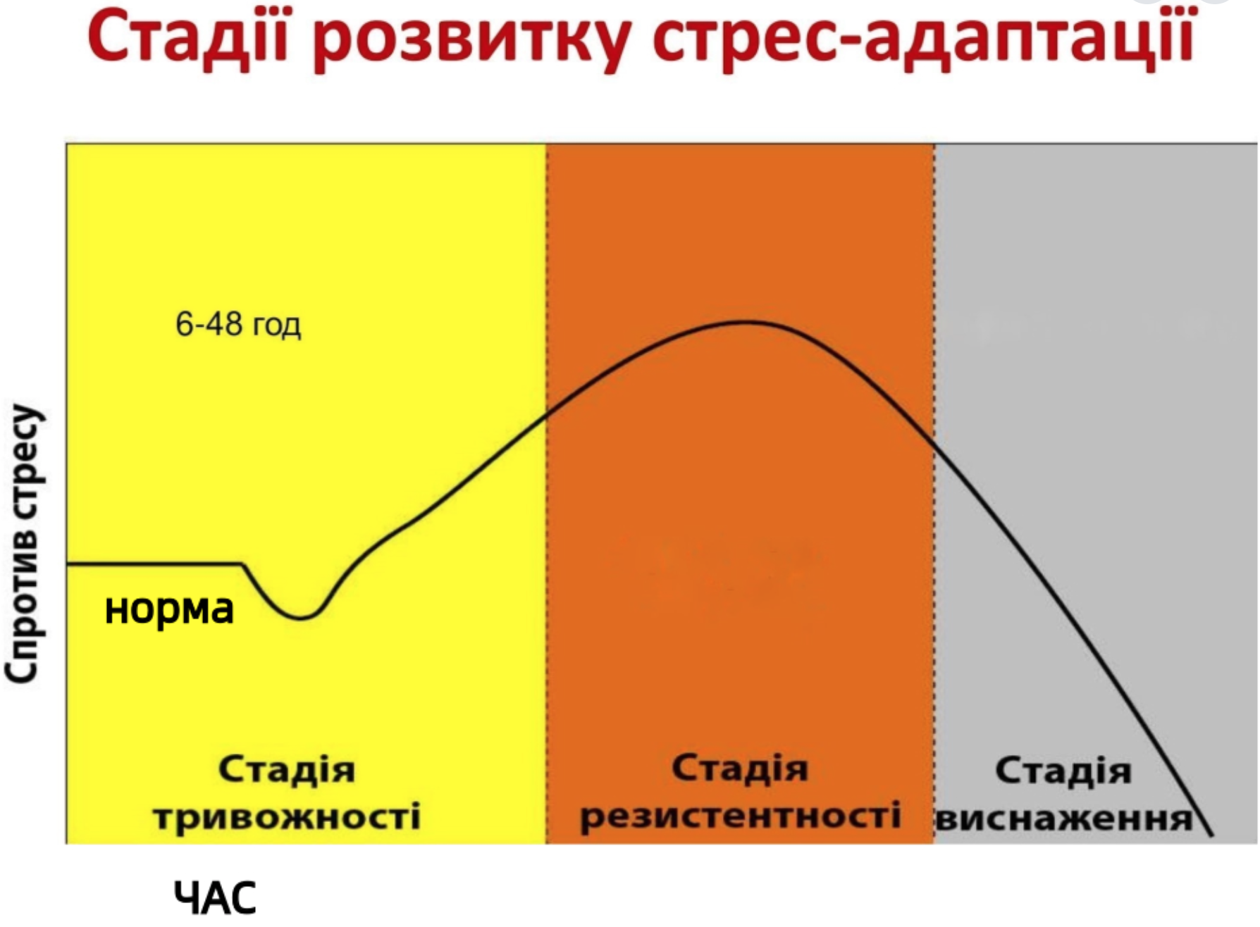
Рисунок 3.Стадії розвитку стрес-адаптації
Цей подвійний процес первинної та вторинної оцінки призводить до вибору методів подолання, які в широкому сенсі поділяються на проблемно-орієнтовані та емоційно-орієнтовані. Згідно з дослідженнями, чоловіки частіше використовують стратегії подолання, сфокусовані на активному вирішенні проблеми та/або її уникненні, тоді як жінки віддають перевагу емоційно-сфокусованому подоланню та пошуку підтримки [46].
В контексті даного дослідження важливо розглянути останню стадію розвитку стресу – стадію виснаження. Початок третьої стадії виснаження відповідає явищам відчаю, безсилля і фрустрації, які охоплюють людину у безнадійній ситуації. Характеризується вразливістю до втоми. Фізичні проблеми призводять до хвороб і навіть до загибелі організму. Ті самі реакції, які дозволяють опиратися короткочасним стресорам, – підсилення енергії напруження м’язів, недопускання ознак болю, припинення травлення, підвищення тиску крові – за тривалої дії шкідливі. На цій стадії організм відчуває брак ресурсів для боротьби зі стресовим фактором і наступає повторно стадія тривожності (перша стадія стресу) [25].
Дуже важливо звернути увагу на те, що стрес має свої симптоми, зокрема це поведінкові симптоми :
- надзвичайно сильно і різко підвищується або знижується апетит;
- сон набагато більше або менше звичайного;
- навмисно дистанціювання від людей;
- зловживання курінням, алкоголем або наркотиками;
- захоплення азартними іграми, необдумані вчинки;
- зниження продуктивності праці;
- надмірна підозрілість, захист в ситуаціях, які не потребують цього [11].
Отже, поведінкові симптоми стресу безпосередньо є модифікованими факторами ризику інсульту.
Поведінковий та емоційний стан людини під час стресу змінюється: здорова напруга в найвищій точці дає найкращий результат, але якщо вплив стресу не припиняється постійна напруга веде до виснаження, паніки та вигорання (Рис.4).
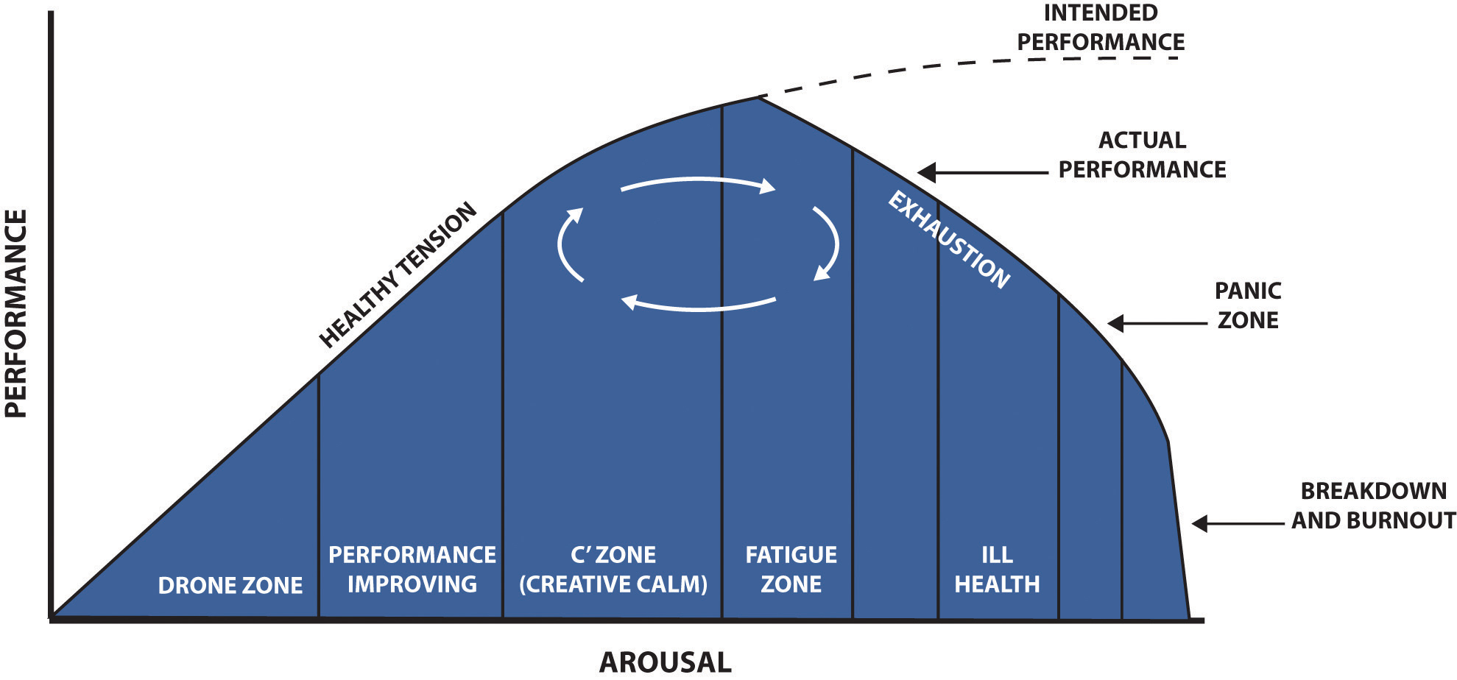
Рисунок 4. Крива функції людини.

1.3. Механізм впливу стресу на серцево-судинну та нервову системи
Стрес звичайно ділиться на дві категорії: фізичний і психологічний. Фізичні розлади можуть бути викликані хворобою або травмою. Психологічний стрес має емоційну і психічну складову. Страх, тривога і горе - приклади психологічного стресу.
Організм має дві основні системи реагування на стрес: вегетативна нервова система і гіпоталамо-гіпофізарно-надниркова вісь. Реакція вегетативної нервової системи відбувається дуже швидко, оскільки вона носить синаптичний характер і відповідає за реакцію «бій або втеча», яка стимулює серцевий ритм і дихання і гальмує травлення. Вісь гіпоталамо-гіпофізарно-наднирникова є гормональною відповіддю, тому це більш повільна реакція відносно вегетативної системи.
Нейронний контроль всього процесу залежить від гіпоталамуса, який відіграє вирішальну роль при стресі, активізуючи як вегетативну, так і гормональну реакції. Гіпоталамус керує вивільненням гормонів в організмі і підтримує гомеостаз. Ця невелика структура має вирішальне значення для численних функцій, включаючи голод і спрагу, контроль температури, регулювання складу крові, сон, відтворення і стрес.
Хоча гіпоталамус безпосередньо контролює реакцію організму на стрес, на нього впливає активність в інших областях мозку. Коли інформація з навколишнього середовища обробляється, активність спостерігається в префронтальній корі, гіпокампі та амигдалі. Ці області мають прямі і непрямі зв'язки з гіпоталамусом. Префронтальна кора відіграє виконавчу роль прийняття рішень, гіпокамп розміщує події в контексті з попередніми спогадами, а амигдала оцінює широкий спектр подразників на їх потенційну здатність завдавати шкоди та надає їм емоційне значення.
Отже, стрес – це комплексна біологічна та психологічна реакція організму людини на зовнішні або внутрішні подразники, які порушують його гомеостаз і потребують певної адаптації або реакції [27].
Однак за надмірної інтенсивності чи тривалості стрес перетворюється на дистрес – негативний стан, що призводить до виснаження організму та розвитку патологічних станів [28].
Тривалість стресу, необхідна для переходу в стан дистресу, може значно варіювати залежно від індивідуальних характеристик людини. Зазвичай дистрес розвивається за тривалого або надмірного стресу, який перевищує здатність організму до адаптації та відновлення гомеостазу. Відповідно до даних досліджень, дистрес може розвиватися за тривалого впливу стресорів протягом декількох тижнів або навіть місяців.
Реакція організму на стрес починається зі сприйняття стресора, тобто будь-якого подразника чи ситуації, що потребує адаптації або реакції .
Внаслідок цього відбувається активація симпатичної нервової системи, що призводить до вивільнення нейромедіаторів (адреналіну та норадреналіну) та подальшого вивільнення гіпоталамусом кортикотропного гормону (КТГ), який стимулює передню ділянку гіпофізу до виділення адренокортикотропного гормону. Під впливом адренокортикотропного гормону відбувається вироблення наднирниками кортизолу, головного гормону стресу, що виконує різноманітні фізіологічні функції, зокрема мобілізацію енергії та зниження запальних відповідей. Наступним кроком є активація біологічних систем кортизолом та іншими стресовими гормонами.
Кровообіг, дихальна система, імунна система та нервова система діють у синергії для забезпечення мобілізації біологічних ресурсів організму, зокрема глюкози, жирів та інших енергетичних резервів для підтримки боротьби зі стресом. Реакція на стрес має закінчитися поверненням до гомеостазу після припинення дії стресора, припиняючи вироблення стресових гормонів і відновлюючи нормальну функцію органів і систем. У разі тривалої дії стресового чинника на етапі активації біологічних систем може відбутися перехід до дистресу, для якого характерна тривала або надмірна активація стресових механізмів організму, що перевищує його здатність до адаптації та відновлення гомеостазу [27; 28].
Виникають зміни судинного тонусу – функціональні порушення (спазми або розслаблення) гладеньких м'язів судин, що регулюють артеріальний тиск, кровоток і спричиняють симптоми типу головного болю, запаморочення, холодних кінцівок або перепадів тиску. Спазм судин та стрибки тиску прямо впливають на виникнення інсульту.
Отже, фізіологічний стан організму напряму залежить від психологічного стану людини.

1.4. Теоретичні підходи до вивчення зв'язку між стресом та інсультом
У світі щорічно виникає до 17 млн інсультів. Захворюваність на мозковий інсульт у нашій країні становить 200 на 100 тис. населення, тобто 31% у структурі всіх форм цереброваскулярних хвороб. Аналіз динаміки захворюваності на всі форми інсультів за останні 10 років свідчить про стійку тенденцію до зростання.
При незмінній ситуації до 2030 року число померлих від інсульту у світі збільшиться. Протягом минулого століття у підходах до діагностики і лікування хворих з гострим інсультом відбулися помітні зміни. Запропоновані нові технології в діагностиці, лікуванні і профілактиці цієї тяжкої патології [1-4; 26].
У науковій літературі описано численні підходи до вивчення взаємозв'язку між рівнем стресу та ризиком інсульту. Стрес розглядається не тільки як психологічний стан, а як потужний патофізіологічний чинник що безпосередньо впливає на серцево-судинну систему.
Основні підходи та механізми, що досліджуються.
Біологічний механізм (вісь гіпоталамо-гіпофізарно- наднирникова): хронічний стрес активує гіпоталамо-гіпофізарно-надниркову вісь, що призводить до надмірного викиду кортизолу та адреналіну. Це викликає стійку артеріальну гіпертензію – головний фактор ризику інсульту.
Запальний підхід: доведено, що стрес стимулює вироблення прозапальних цитокінів. Це сприяє розвитку атеросклерозу та дестабілізації бляшок у судинах головного мозку.
Поведінковий зв'язок: дослідження (наприклад, INTERSTROKE) показують, що люди в стані стресу частіше вдаються до шкідливих звичок (паління, переїдання) та мають нижчу фізичну активність, що опосередковано підвищує ризик.
Психосоціальний аспект: рівень соціальної підтримки; зв'язок між травматичними подіями та станом серцево-судинної системи. Вивчення стресу на робочому місці (модель «зусилля-винагорода») підтверджує, що високий рівень професійного вигорання корелює з підвищенням ризику ішемічного інсульту на 20-30% [13; 14; 15].
Соціально - гігієнічний (епідеміологічний) підхід: поширений у громадському здоров'ї та медичній статистиці в Україні. Вивчає вплив соціальних стресорів (війна, економічна нестабільність, міграція); робочий стрес, нічні зміни; доступність медичної допомоги. Цей підхід дозволяє оцінювати ризик інсульту на рівні популяції [16-17].
Згідно з статистичними показниками ризик стресу має специфічну залежність від віку людини. Встановлено, що загальний ризик інсульту зростає з віком, та все ж роль психосоціального стресу як тригера найбільш виражена у людей молодого та середнього віку.
У віці 18-45 років життя (молодий вік) найбільше випадків інсульту із нез'ясованих причин , що напряму можна пов'язати з психосоціальним тиском (стрес на роботі, фінансові труднощі, зміна місця проживання, втрата близьких, бойові дії) при відсутності вікових хвороб, які можна було б вважати причиною.
Люди середнього віку 45-65 років знаходяться на піку впливу стресу, високі вимоги сучасності серед чоловіків та додаткові гормональні зміни жіночого організму може викликати гіпертонію, що є проміжним кроком до інсульту.
Група людей старшого віку понад 65 років має найвищу захворюваність на інсульт і роль стресу в цьому випадку перекривається іншими хронічними захворюваннями. Самотність є додатковим фактором, що підвищує ризик інсульту.
Отже, стрес є важливим патофізіологічним чинником, що здатний безпосередньо впливати на серцево-судинну та нервову системи, тим самим підвищуючи ризик інсульту. Хронічний або надмірний стрес активує гіпоталамо-гіпофізарно-надниркову вісь, спричиняє стійке підвищення артеріального тиску, судинні спазми, запальні реакції та зміну поведінкових звичок, які самі стають додатковими факторами ризику. Вплив стресу є особливо значущим у людей молодого віку, тоді як старшому віці він нашаровується на наявні хронічні захворювання. Отже, психологічний стан людини та її здатність до адаптації відіграють суттєву роль у профілактиці інсульту, а зменшення рівня стресу та контроль модифікованих факторів ризику є необхідними умовами для зниження загальної захворюваності на інсульт.

РОЗДІЛ 2.
ОСОБЛИВОСТІ ПЕРЕБІГУ ТА НАСЛІДКИ ІНСУЛЬТУ У МОЛОДИХ ПАЦІЄНТІВ
2.1.Огляд факторів ризику та їх поширеність серед молодого населення
Вважається, що інсульт здебільшого вражає людей літнього віку, проте дослідження останніх років свідчать, що від 10 до 15 % усіх випадків інсульту припадає на молодих пацієнтів. Таким чином, щороку приблизно 2 мільйони підлітків і молодих дорослих у всьому світі переносять ішемічний інсульт [22].
Огляд наукових досліджень вказує на те, що епідеміологічна ситуація змінилась та з 1980 років захворюваність на ішемічний інсульт серед молодих людей зросла, тоді як серед людей поважного віку знизилась.
Під загрозою категорія молодих працездатних людей в найпродуктивніші роки свого життя, все це має наслідки для економіки країни – інсульт призводить до глибокої тривалої інвалідизації та значних витрат на охорону здоров'я.
Встановлено, що частота інсульту збільшується з віком, досягаючи піку у віковій групі 45–49 років, найнижчі її показники – у пацієнтів молодше за 35 років [23].
Загальна частота інсульту є вищою у чоловіків, хоча деякі дослідження показують, що до 30 років ішемічний інсульт частіше зустрічається у жінок, але чоловіки мають вищий рівень смертності та підвищений ризик повторних судинних подій.
Традиційні серцево-судинні фактори ризику, як артеріальна гіпертензія, діабет і дисліпідемія, вважаються важливими для пацієнтів всіх вікових груп. Проте їх поширеність серед молоді значно зросла за останні 10 років [16; 22]. Дослідження вказують, що найбільш поширеними факторами ризику серед молодих пацієнтів з інсультом є: куріння (56 %), недостатня фізична активність (48 %), гіпертонія (47 %) і дисліпідемія (35 %) (Рис 5, рис.6).
Схильність до ожиріння, зниження рівня фізичної активності, зростання кількості курців і поширеність епізодичного вживання великих доз алкоголю серед підлітків і молодих дорослих – фактори пов’язані з підвищеним ризиком ішемічного інсульту.
Вживання наркотиків – ще один важливий фактор ризику інсульту. Приблизно 5 % населення віком 15–64 роки вживає нелегальні або рекреаційні наркотики мінімум раз на рік. До речовин, що можуть спровокувати розвиток ішемічного інсульту, належать кокаїн, амфетамін, канабіс та опіоїди [24]. Негативний вплив цих речовин зумовлений як прямою дією на серцево-судинну систему, так і ускладненнями, пов’язаними зі шляхом введення (емболія або ендокардит при парентеральному застосуванні) [24].
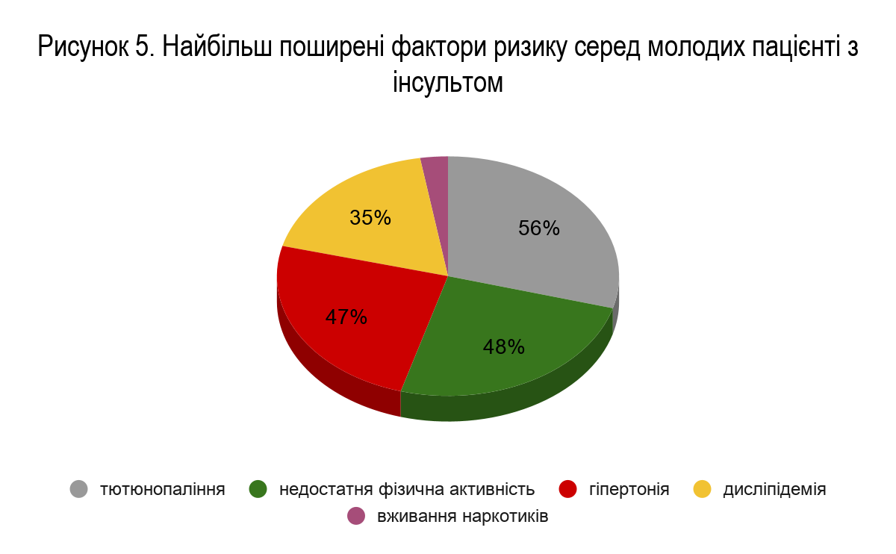

Рисунок 6. Поширеність тютюнопаління серед населення України, %

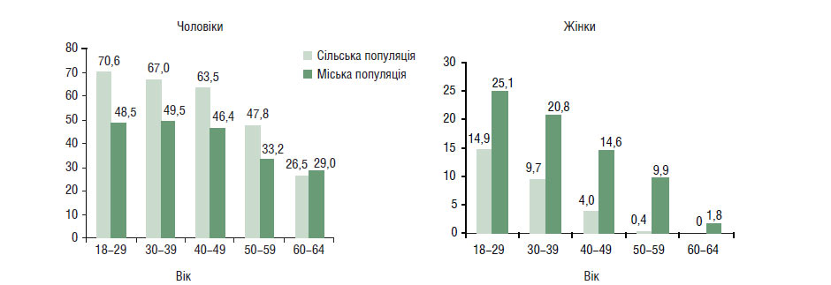

У молодих пацієнтів з ішемічним інсультом жіночої статі окремі фактори ризику є унікальними [17; 22; 25]. До них належать: вагітність, мігрень з аурою, вживання гормональних контрацептивів, що містять естроген. Вагітність і післяпологовий період, як протромботичні стани, також пов’язані з підвищеним ризиком ішемічних подій [23; 25]. Інсульт під час вагітності зустрічається рідко, за даними різних досліджень, від 10 до 65 на 100 000 вагітностей [22].
Артеріальна гіпертензія вагітних (прееклампсія, еклампсія) значно підвищує ризик ішемічного інсульту, внутрішньомозкового крововиливу та церебрального венозного тромбозу [24]. Мігрень з аурою більш поширена серед молодих жінок, ніж чоловіків. Ризик інсульту значно зростає, якщо мігрень поєднується з курінням та прийомом комбінованих оральних контрацептивів.

2.2. Особливості перебігу та наслідки інсульту у людей молодого віку
Цереброваскулярні захворювання у людей молодого та середнього віку зазвичай на ранніх стадіях важко об’єктивізувати, а на пізніх – ефективно лікувати. Ураження тканин мозку відбувається повільніше, а свідомість часто залишається ясною, проте наслідки є серйозними: паралічі, порушення мовлення, когнітивні розлади, що призводять до інвалідності та складної соціальної адаптації. Складність діагностики полягає в стереотипі : «молоді не хворіють на інсульт», симптоми часто ігноруються або списуються на мігрень, перевтому чи отруєння, що призводить до втрати дорогоцінного часу («терапевтичного вікна»).
Особливості перебігу у молодих пацієнтів.
Прихований початок: симптоми можуть нагадувати мігрень, стрес або інфекцію, через що молоді люди не відразу звертаються за допомогою.
Повільний розвиток: клінічна картина часто наростає не так стрімко, як у літніх людей, але враження може бути обширним.
Специфічні причини: частіше зумовлений генетичними патологіями судин, аутоімунними захворюваннями, прийомом гормональних препаратів, наркотичних речовин або травмами шиї.
Збереження свідомості: ішемічний інсульт у молодих часто не супроводжується втратою свідомості.
Наслідки інсульту у молодих.
Рухові порушення: слабкість (парези) або паралічі кінцівок, найчастіше з одного боку тіла. Ці фізичні обмеження можуть суттєво впливати на повсякденну діяльність, працездатність та загальну незалежність.
Когнітивні та психологічні розлади: порушення пам'яті, уваги, труднощі з плануванням, емоційна лабільність, депресія. Порушення такого типу значно ускладнюють повернення до навчання чи роботи, погіршується соціальна взаємодія.
Мовленнєві порушення: афазія (проблеми з розумінням або вимовою слів).
Соціальна дезадаптація: через високий рівень інвалідності пацієнти втрачають працездатність, що вимагає тривалої та комплексної реабілітації. Випадок інсульту в молодому віці може вплинути на стосунки з партнером, дітьми, що викликає додаткові страхи.
Економічна складова: втрата доходу в найбільш продуктивному віці та витратне тривале лікування.
Попри вищий потенціал до відновлення нервових клітин – мозок молодої людини швидше адаптується, тому шанси на відновлення втрачених функцій вищі, ніж у похилому віці, все ж молоді пацієнти потребують інтенсивної та тривалої реабілітації для повернення до повноцінного життя. Згідно інформації центру відновлення після інсульту «RESULT» м. Київ, перші три місяці після інсульту вважаються піком відновлення, в цей термін можна повернути до 50% втрачених функцій, тоді як наступні 3 місяці не більше 30%, а наступні півроку не більше 20% [34].
Ці проблеми вказують на необхідність ранньої комплексної реабілітації та підтримки, пристосованої до специфічних потреб молодих людей після інсульту.
До реабілітації залучена мультидисциплінарна команда до якої входять неврологи, фізіотерапевти, ерготерапевти, логопеди тапсихологи.
Висновки: причиною інсульту серед молоді можуть бути патології (вроджені вади); тромбоз, проблеми згортання крові (найчастіше); криптогенний інсульт (невиявленої етіології).
Збільшення статистичних показників випадків інсульту серед молоді, може бути результатом новітньої діагностики – нові технології (компьютерная томографія (КТ), магнітно-резонансна томографія (МРТ), ультра звукова діагностика судин) дозволяють виявляти інсульт, навіть часом випадково.
Люди молодого віку не завжди звертають увагу, наприклад, на оніміння кінцівки, запаморочення хоча це може бути червоним прапорцем. Особливо коли ці епізоди повторюються.
Відновлення після інсульту у молодих пацієнтів протікає більш сприятливо, а рухові та мовленнєві функції відновлюються швидше, ніж у пацієнтів старшого віку.
Більшість молоді після реабілітації повертаються до нормального життя. Але з погляду на високовартісне лікування та довготривалу реабілітацію доцільніше попередити важкі наслідки, проводити додаткові скринінги, інформаційні кампанії, навчання в закладах освіти.

РОЗДІЛ 3.
АНАЛІЗ ІНСУЛЬТІВ СЕРЕД НАСЕЛЕННЯ УКРАЇНИ
3.1. Динаміка та статистика інсультів у різних вікових групах населення України.
Інсульт є значним викликом у сфері охорони здоров’я в Україні, що спричиняє високі рівні смертності й інвалідності, а також значні витрати для окремих людей, сімей, громад і країни загалом. За останні роки були реалізовані певні заходи з профілактики інсульту та покращення медичної допомоги попри виклики, спричинені повномасштабним воєнним вторгненням російської федерації, яке розпочалося в лютому 2022 року та все ще триває. Війна в Україні спричинила перепони в наданні послуг з охорони здоров’я, та постраждале населення стикається з дедалі більшим тягарем неінфекційних захворювань. З моменту воєнного вторгнення російської федерації в Україну 24 лютого 2022 р. система охорони здоров’я намагається впоратися з надзвичайною ситуацією третього рівня за класифікацією ВООЗ. З того часу були реалізовані заходи з реагування, але регулярний доступ до послуг з охорони здоров’я, зокрема до реабілітації, неможливо забезпечити в районах, де ведуться активні бойові дії. Попит на послуги з лікування неінфекційних захворювань, превалентність неконтрольованої артеріальної гіпертензії та серцево-судинних захворювань у районах реагування на надзвичайні ситуації є високими . Ця надзвичайна ситуація вже має та надалі матиме негайні й довгострокові наслідки для здоров’я населення [26].
Не зважаючи на те, що за оцінкою Центру економічної стратегії, станом на січень 2026 року за кордоном залишається 5,6 млн українських біженців, захворюваність на інсульт залишається на стабільно високому рівні, порівняно з попереднім періодом (до початку широкомасштабного вторгнення) (Рис.7).

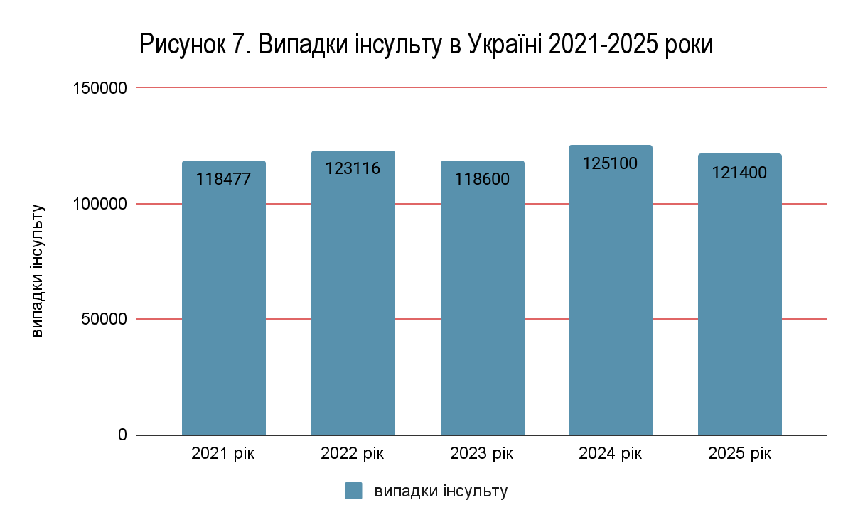

Найчастіше випадки інсульту траплялися серед населення після 65 років, в цьому віці в Україні інсульт частіше зустрічається серед жінок (Табл.1). Захворюваність в цій віковій категорії значно збільшилась останні роки. Що стосується досліджуваної в роботі групи населення 18-39 років, то захворюваність серед жінок залишається майже стабільною, а серед чоловіків спостерігається ріст захворюваності в 2023-2024 роках.
Серед вікової категорії 18-39 та 40-64 років жінки в Україні хворіють на інсульт майже вдвічі менше ніж чоловіки.

Таблиця 1.
Захворюваність на інсульт в Україні 2022-2025 роки
рік | вік(роки) |  |  |  |  |  |  |  |  |  | всього
 | 0-5 |  | 6-17 |  | 18-39 |  | 40-64 |  | 65+ |  | всього
 | жін | чол | жін | чол | жін | чол | жін | чол | жін | чол | всього
2022 | 11 | 15 | 9 | 10 | 485 | 1037 | 10371 | 20956 | 35682 | 26268 | 123116
2023 | 11 | 4 | 4 | 4 | 537 | 1248 | 12753 | 25613 | 44733 | 33515 | 118600
2024 | 8 | 4 | 3 | 4 | 545 | 1269 | 12394 | 26814 | 47912 | 36052 | 125100
2025 | 6 | 4 | 6 | 6 | 511 | 1045 | 10993 | 24996 | 47338 | 36443 | 121400
разом | 36 | 27 | 22 | 24 | 2078 | 4599 | 46511 | 98379 | 175665 | 132278

Найбільше медичних записів за пакетом медичних гарантій Національної служби охорони здоров'я України «Медична допомога при гострому інсульті» за роки війни було в Дніпропетровській (48,1 тис.), Харківській (34,1 тис.), Київській (31,4 тис.), Львівській (29,7 тис.) областях (рис.8).
Дніпропетровська та Харківська області понесли найбільше навантаження на медичну сферу, враховуючи прифронтове розташування.
Основними чинниками ризику інсультів в Україні залишаються:
Артеріальна гіпертензія – 90-95% усіх випадків.
Стрес і війна – головні психологічні тригери останніх років.
Незбалансоване харчування, куріння, алкоголь.
Наслідки COVID-19 – вплив на судини та згортання крові.
Відсутність профілактики – люди часто елементарно не вимірюють тиск і не проходять обстеження.
Наслідки:
Близько 20-25% людей після інсульту стають інвалідами, а лише 10-20% повертаються до праці.
Смертність в Україні від інсультів – вдвічі вища, ніж у середньому по Європі.
Отже з короткого огляду статистичних даних за період 2022-2025 років видно що захворюваність на інсульт має стабільно високий рівень, і хоча помітні незначні тенденції до зниження, враховуючи значні зміни в зменшенні кількості населення України, в загальній захворюваності цей показник є значним.

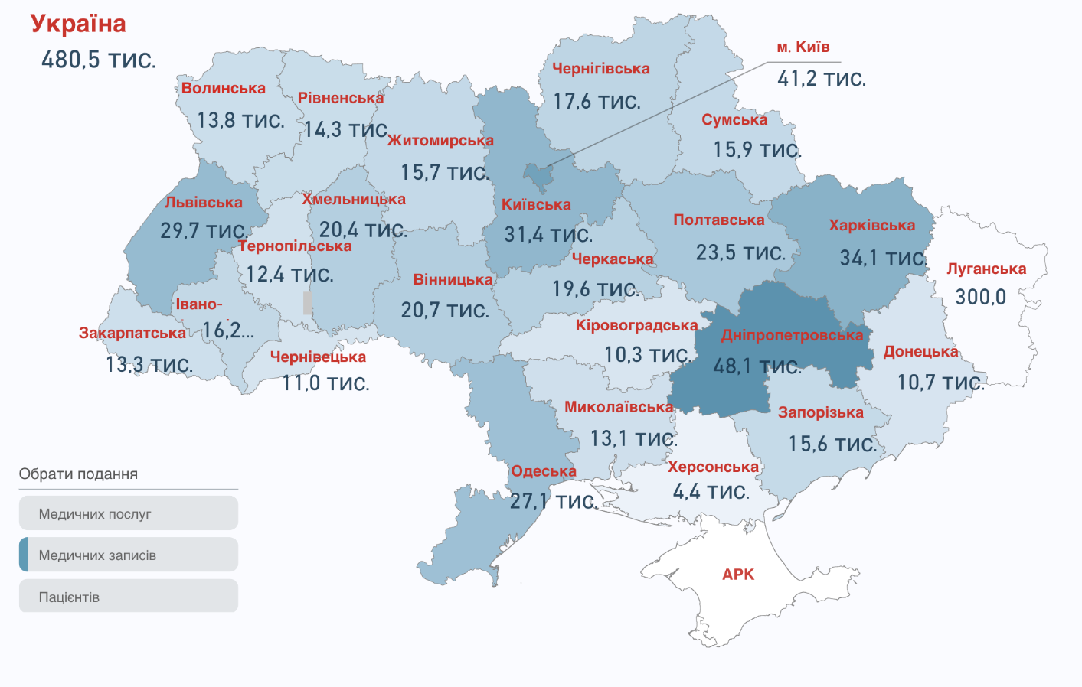
Рисунок 8. Зареєстровані випадки інсульту на території України 2022-2025 роки
Інсульт в Україні виходить за рамки «вікової» хвороби. Якщо раніше ризик інсульту вважається типовим після 60 років, то тепер інсульт вражає у 30-40 років. Причинами є війна, стрес, гіпертонія, сидячий спосіб життя та нестача профілактики.

3.2. Опис соціально-економічних та психологічних чинники сьогодення, що можуть вплинути на «омолодження» інсультів в Україні
Наша країна переживає важкі часи. Всі громадяни України виявились тим чи іншим чином задіяні в цій жорстокій і невиправданій війні. Соціально-економічні та психологічні виклики спричиняють суттєві зміни у стані громадського здоров'я населення, зокрема зростання поширеності серцево-судинних захворювань та тенденцію до «омолодження» інсультів. Страждають всі верстви населення, всі вікові категорії.
Важливим джерелом емпіричних даних щодо психоемоційного стану населення є дослідження компанії Gradus Research Companyпроведені на початку повномасштабного вторгнення держави агресора на територію нашої країни висвітлюють ментальний стан нашого суспільства зараз [15].
Внутрішньо переміщені особи. Ця категорія постраждалих на початок воєнних дій складала 6,2 мільйони чоловік. Люди, які пережили емоційне та моральне виснаження, бездіяльність, самотність, культурний бар'єр, ярликування як «понаїхавших», подекуди брак живого спілкування.
Найголовнішими факторами ризику психічних розладів у цій ситуації були і є:
- переживання травматичного досвіду;
- складності адаптації на новому місці;
- безробіття, необхідність перекваліфікації;
- втрата найближчого соціального кола підтримки, соціальна ізоляція.
За віковим розподілом більшість людей які потрапили до цієї категорії середнього віку, що складають 3,7 млн. осіб. Прогнозовано 3,0 млн. осіб пережили тривалий стрес, 0,2 млн. отримали тяжкі психічні розлади (депресивний 430 тис. осіб, тривожний 410 тис. осіб, зловживання 160 тис. осіб).
Підлітки. Найскладніший період своєї фізіологічної перебудови, люди віком 10-19 років змушені додатково переживати складнощі з адаптацією, відчуття некорисності в умовах війни, самотність, соціальну ізоляцію, вживання алкоголю, втрату друзів, що є безпосередніми факторами ризику психічних розладів. Ця категорія за попередніми підрахунками складає 4,0 млн. осіб. Прогнозовано 1,9 млн. осіб переживають тривалий стрес, 0,1млн. осіб отримають тяжкі розлади (депресивний 110 тис. осіб, тривожний 260 тис. осіб, поведінковий 230 тис. осіб, зловживання 600 тис. осіб).
Військові та ветерани. Більшою частиною це люди, які не планували одягнути військову форму. 1,8 млн. осіб середнього віку змушені переживати втрату ідентичності та складнощі в адаптації (мобілізовані), втрату товаришів-побратимів, втрату звичних соціальних зв'язків, особисті проблеми, фізичні травми та каліцтва, емоційну нечутливість, зниження емпатії.
Фактори ризику психічних розладів для цієї категорії:
- нерозуміння соціуму після повернення з війни.
- втрата соціальних контактів.
- пережитий травматичний досвід.
- зловживання алкоголем (53%).
Прогнозовано 1,0 млн. військових та ветеранів будуть мати психічні проблеми, 0,1 млн. тяжкі психічні розлади (депресивний 150 тис. осіб, тривожний 230 тис. осіб, зловживання 130 тис. осіб, ПТСР 32 тис. осіб).
Громадяни з деокупованих територій. Складнощі з отриманням базових послуг, безробіття, неможливість навчання, невизначеність, страх повтору окупації, недовіра до оточуючих: це виклики які отримала ця категорія людей. Ризиками до психічних розладів може бути інтенсивний та тривалий стрес, зменшення відчуття контролю за власним життям, ізольованість. Ці громадяни потребують психологічної допомоги ( жертви насильств та тортур), психологічного скринінгу. Основна частина людей цієї категорії на жаль теж є середнього віку, 0,4 млн. осіб отримали, прогнозовано, тривалий стрес, а 0,01 млн. тяжкі розлади( депресивний 30 тис. осіб, тривожний 30 тис. осіб, зловживання 20 тис. осіб) [20].
Також згідно з дослідженнями які проводяться в центрі профілактичної медицини, соціальної кардіології та медико-соціальної реабілітації ДУ ННЦ «Інститут кардіології, клінічної та регенеративної медицини ім. акад. М.Д. Стражеска» серед 450 обстежених осіб, учасників бойових дій, з хворобами системи кровообігу та без хвороб системи кровообігу, 300 пацієнтів мали посттравматичний стресовий розлад та розлад адаптації. Більшість досліджуваних мали гіпертонічну хворобу (46%) , надлишкову вагу (27%), ожиріння (30,7%). З них 57,3% курці, 7,7% зловживають алкоголем. досліджувались особи віком від 19 до 54 років.
Воєнні дії призводять до зростання рівня безробіття, зниження доходів населення та погіршення умов життя. Економічна нестабільність, у свою чергу, обмежує можливості населення щодо:
–своєчасного звернення за медичною допомогою;
– проходження профілактичних обстежень;
–дотримання рекомендацій щодо лікування хронічних захворювань.
Наслідками цього є недостатній контроль таких модифікованих факторів ризику інсульту, як артеріальна гіпертензія, цукровий діабет, дисліпідемія та надлишкова маса тіла.
Хронічний стрес, спричинений воєнними подіями, супроводжується активацією нейроендокринних механізмів, зокрема гіпоталамо-гіпофізарно-надниркової системи [24]. Це призводить до підвищення рівня кортизолу та катехоламінів, що , у свою чергу, викликає:
–підвищення артеріального тиску;
–порушення судинного тонусу;
–підвищення згортання крові.
Зазначені зміни створюють патофізіологічне підґрунтя для розвитку гострих порушень мозкового кровообігу.
Окрім цього, поширеними є такі психічні розлади, як посттравматичний стресовий розлад, тривожні та депресивні стани. Вони асоціюються зі зниженням прихильності до лікування та фрмування шкідливих поведінкових звичок.
Під впливом тривалого стресу зростає поширеність поведінкових факторів ризику, зокрема:
–тютюнопаління;
–зловживання алкоголем;
–порушення режиму сну;
–зниження рівня фізичної активності.
Ці фактори відіграють важливу роль у розвитку серцево-судинної патології та сприяють більш ранньому виникненню інсультів.
Сукупний вплив соціально-економічних, психологічних і поведінкових чинників призводить до зміщення вікової структури захворюваності на інсульт у бік молодших вікових груп. Якщо раніше інсульт переважно реєструвався серед осіб старшого віку, то в сучасних умовах відзначається зростання частоти випадків серед осіб працездатного віку.
Це невелика вибірка досліджень, яка показує картину стану здоров'я нашого суспільства зараз, з прогнозом на майбутнє. Сучасні умови в Україні формують комплексний негативний вплив на здоров'я населення через поєднання соціально-економічної нестабільності та хронічного психоемоційного стресу. Це, у свою чергу, сприяє зростанню поширеності серцево-судинних захворювань і зумовлює тенденцію до “омолодження” інсультів. Українці потребують психологічної корекції та медичної допомоги для оздоровлення нації.

3.3. Актуальний стан профілактиктики, діагностики та лікування інсульту в Україні.
В Україні система профілактики, діагностики та лікування інсульту перебуває на етапі активної трансформації: впроваджено сучасні клінічні стандарти й інсультні маршрути, однак зберігаються значні проблеми - високе навантаження, нерівномірний доступ до допомоги та вплив воєнних умов.
Інсульт залишається однією з провідних причин смертності серед неінфекційних захворювань в Україні, але сьогодні в нашій країні існують чіткі маршрути, ефективне лікування та нові програми профілактики. Україна офіційно приєдналась до «Плану дій боротьби з інсультом у Європі на 2018-2030 роки», затвердивши його реалізацію для зменшення смертності та інвалідизації. Мета – впровадити європейські стандарти допомоги при інсульті: від профілактики та лікування невідкладних станів до реабілітації. До 2030 року передбачено покращити доступ до інсультних блоків та спеціалізованої медичної допомоги.
Станом на зараз актуальними регуляторними документами з лікування та профілактики інсультів, з змінами та доповненнями, є такі:
Стандарти медичної допомоги:
«Надання допомоги при спонтанному внутрішньомозковому крововиливі» Наказ Міністерства охорони здоров'я України №9 від 05.01.2022 року;
«Ішемічний інсульт» Наказ Міністерства охорони здоров'я України №1070 від 20.06.2024 року;
«Вторинна профілактика інсульту» Наказ Міністерства охорони здоров'я України №1967 від 02.11.2022 року;
«Когнітивні та психологічні розлади після інсульту» Наказ Міністерства охорони здоров'я України №1163 від 27.06.2023 року.
Наказ Міністерства охорони здоров'я України №1539 від 08.107 2025 року «Про удосконалення надання медичної допомоги із гострим мозковим інсультом» передбачає затвердити ключові положення:
- Положення про відділення інтервенційної нейрорадіології.
- Положення про інсультний блок.
- Положення про інсультний центр.
Ці положення мають бути систематизовані для злагодженої роботи в тактиці ведення різних типів інсультів. Короткий проміжок часу коли зміни в мозку стають незворотними при інсульті має бути використаний спеціалістами неврологами для надання професійної медичної допомоги.
В Україні реалізуються заходи первинної профілактики, які спрямовані на контроль основних факторів ризику:
–артеріальна гіпертензія;
–дисліпідемія;
–цукровий діабет;
–тютюнопаління та алкоголь.
Однак проблемами залишаються низький рівень профілактичних оглядів та недостатня прихильність населення до лікування.
Важливим етапом в профілактиці серцево-судинних захворювань був старт «Національного скринінгу здоров'я» – програма безоплатних щорічних оглядів для людей віком від 40 років.
Також успішно впроваджена та продовжує працювати програма «Доступні ліки» в яку включено 290 торгових найменувань препаратів для лікування серцево-судинних захворювань. Програма дозволяє безоплатно або з частковою доплатою отримати ліки людям з хронічними захворюваннями.
Збільшується допомога при інсультах на вторинному рівні відповідно до сучасних стандартів Міністерства охорони здоров'я:
–застосовується антитромбоцитарна терапія;
–про фібриляції передсердь- антикоагулянти;
–проводиться контроль факторів ризику та модифікація способу життя [3].
У 2025 році в усіх регіонах країни було оновлено маршрути екстреної медичної допомоги, аби пацієнти з підозрою на інсульт потрапляли лише до тих лікарень, які спроможні надати якісну допомогу, таких лікарень нині 191 по всій країні.
Ефективність лікування інсульту критично залежить від правильно організованої логістики: швидкого розпізнавання, транспортування в спеціалізований заклад і початку реперфузійної терапії у вузькому часовому «вікні».
Мета догоспітального етапу мінімізувати час від появи симптомів до госпіталізації.
Догоспітальний етап складається з таких кроків:
–Розпізнавання симптомів ( МОЗОК, FAST);
–Виклик екстреної медичної допомоги;
–Пріоритетна диспетчеризація( направлення бригади з повідомленням «підозра на інсульт»;
–Первинна оцінка (бригадою);
–Попередження лікарні (для активації інсультної команди).
Мета транспортування -доставити пацієнта в заклад де доступні комп'ютерна томографія чи магнітно-резонансна томографія та реперфузійна терапія.
Маршрутизація:
–Первинний інсультний центр- базова допомога, тромболізис.
–Комплексний інсультний центр - тромбектомія + нейрохірургія.
Принципово, щоб був обраний найближчий профільний заклад, а не найближча лікарня.
Метою госпітального етапу – максимально швидко підтвердити діагноз та почати лікування, цільовими часовими показниками моніторингу в інсультному блоці чи відділенні інтенсивної терапії є виконання тромболізису часом до 60 хв, та тромбоектомії до 90 хв.
Післягострий етап повинен мати ранній початок реабілітації (24-48 год при стабілізації); зосереджено увагу на вторинній профілактиці: антиагреганти/антикоагулянти; контроль артеріального тиску, глюкози, ліпідів; мультидисциплінарний підхід: нагляд невролога, фізичного терапевта, логопеда [26; 27].
Лікування інсульту в Україні для пацієнта покриває Національна служба здоров'я, вартість залежить від складності випадку і коштує від 14900 грн до 131000 грн. Цей комплекс допомоги включає комп'ютерну томографію, магнітно-резонансну томографію, ліки та реабілітацію.
В Україні лікування інсульту здійснюється у спеціалізованих інсультних центрах та лікарнях, законтрактованих із Національною службою здоров'я України. Вони забезпечують цілодобову діагностику і реперфузійну терапію.
Безпосередньо в Києві та київській області це: Київська обласна клінічна лікарня, яка має інсультний центр де лікують гострий інсульт та надають послуги ранньої реабілітації; Науково - практичний центр ендоваскулярної нейрорентгенохірургії НАМН України - надає високоспеціалізовану допомогу (тромбектомія, нейрохірургія); «Оберіг» - багатопрофільний медцентр з неврологією та інсультною допомогою; “Добробут”- приватний інсультний центр, який має повний цикл - від невідкладної допомоги до реабілітації.
Що стосується психологічної допомоги, українці можуть отримати її на численних гарячих лініях та онлайн-платформах для психологічної підтримки цілодобово. Це такі як: «Lifeline Ukraine», гаряча лінія «Національної психологічної асоціації», «Ла Страда-Україна», лінія міжнародної організації «Людина в біді», «Український ветеранський фонд» для ветеранів та їхніх сімей, кризове консультування «Варто жити», контакт-центр Міністерства охорони здоров'я України, онлайн-ресурс «Ти як», онлайн-платформа «Mental Help», «Teenergizer»- психологічна підтримка для підлітків, «Розкажи мені»- допомога у кризових ситуаціях, «Поруч» - спільний проект МОН та Юнісеф для батьків та дітей. Також безоплатну допомогу можна отримати через сімейного лікаря, педіатра або терапевта, які можуть направити до вузького спеціаліста.
Реабілітація після інсульту для молодих пацієнтів має високий потенціал відновлення завдяки нейропластичності. Тому для хворих інсультом у віці до 45 років високі прогнози щодо повернення до повноцінного життя. Та це відновлення потребує інтенсивного, комплексного підходу: ранній початок, фізична терапія, ерготерапія, психологічна підтримка та адаптація до повернення в активне соціальне чи робоче життя. Безкоштовна реабілітація в Україні надається пацієнту за направленням від сімейного лікаря до вибраного закладу охорони здоров'я, який має договір з Національною службою здоров'я України.
Висновки:
Проведений аналіз свідчить, що інсульт залишається однією з провідних медико-соціальних проблем в Україні, яка спричиняє значну смертність, інвалідизацію населення та суттєві економічні втрати для держави. Незважаючи на вдосконалення системи медичної допомоги та запровадження нових програм Національної служби здоров'я України, рівень захворюваності на інсульт залишається стабільно високим.
За статистичними даними останніх років (2021-2025), кількість випадків інсульту варіюється від 118 до 125 тисяч на рік, що свідчить про відносну стабільність показників, проте на тлі зменшення чисельності населення цей рівень є тривожним сигналом. Найвища захворюваність спостерігається серед осіб старше 65 років, але помітною є тенденція до «омолодження» інсультів- зростання випадків серед населення віком 18-39 років, особливо серед чоловіків.
До соціально- економічних та психологічних чинників, що сприяють підвищенню ризику інсульту, належать наслідки війни: хронічний стрес, тривога, зловживання алкоголем, соціальна ізоляція, втрата житла, роботи та близьких.
Найуразливішими групами є внутрішньо переміщені особи, громадяни з деокупованих територій, військові та ветерани, а також підлітки. Серед цих категорій населення фіксуються високі показники нервово-психічних розладів, що підвищують ризик серцево-судинних подій, зокрема інсультів.
Держава активно впроваджує програми профілактики й лікування інсультів, зокрема оновлення стандартів медичної допомоги, програми «Доступні ліки» та «Національний скринінг здоров'я», розвиток інсультних центрів та центрів реабілітації. Важливим досягненням є покриття витрат на лікування інсульту Національною службою здоров'я України, що забезпечує доступність якісної допомоги у більшості регіонів.
Однак подальше зниження рівня інсультів в Україні потребує не лише медичних, а й соціальних заходів: підвищення інформованості населення, своєчасної діагностики факторів ризику, психологічної підтримки постраждалих, покращення умов життя та реабілітації.
Отже, боротьба з інсультами в сучасних умовах вимагає комплексного підходу- поєднання медичних, соціально-психологічних та державних ресурсів для збереження здоров'я нації й підвищення її стійкості в умовах війни.

РОЗДІЛ 4.
ВЛАСНЕ ДОСЛІДЖЕННЯ
4.1. Організація та методи дослідження
4.1.1 Анкетування як метод дослідження
Анкетування у сфері громадського здоров’я є важливим методом збору первинної інформації, що дозволяє оцінити стан здоров’я населення, рівень обізнаності, поведінкові фактори ризику та соціально-демографічні характеристики. Застосування анкетування сприяє виявленню проблемних аспектів громадського здоров’я та формуванню профілактичних заходів.
Метою анкетування в громадському здоров'ї є :
–оцінка поширеності захворювань та факторів ризику;
–вивчення рівня обізнаності населення щодо захворюванння;
–вивчення поведінкових звичок (харчування, фізична активність, куріння);
–оцінка доступності та якості медичних послуг;
–збір соціально- демографічних даних;
–моніторинг змін стану здоров'я населення.
Проведення анкетування включало наступні етапи:
–визначення мети, завдань та формування гіпотези дослідження;
–розробка анкети з урахуванням чіткості, лаконічності та нейтральності формулювань;
–формування вибірки респондентів;
–збір даних із дотриманням етичних принципів (анонімність, добровільність участі);
–статистична обробка та інтерпретація результатів.
У межах дослідження було проведено анкетування з метою оцінки рівня медичної грамотності та обізнаності щодо інсульту і факторів ризику його виникнення. Опитування проводилося в електронному форматі.
У дослідженні взяли участь 55 здобувачів вищої освіти природничого факультету Національного університету імені М. Драгоманова віком від 16 до 40 років.

4.1.2. Результати анкетування
Аналіз вікової структури респондентів показав, що найбільшу частку становили особи віком 18 років (18%), 16 років (16%), 17 років (15%), 19 років (9%) та 20 років (6%). Таким чином, близько 50% опитаних становили особи віком до 20 років (Рис. 9).

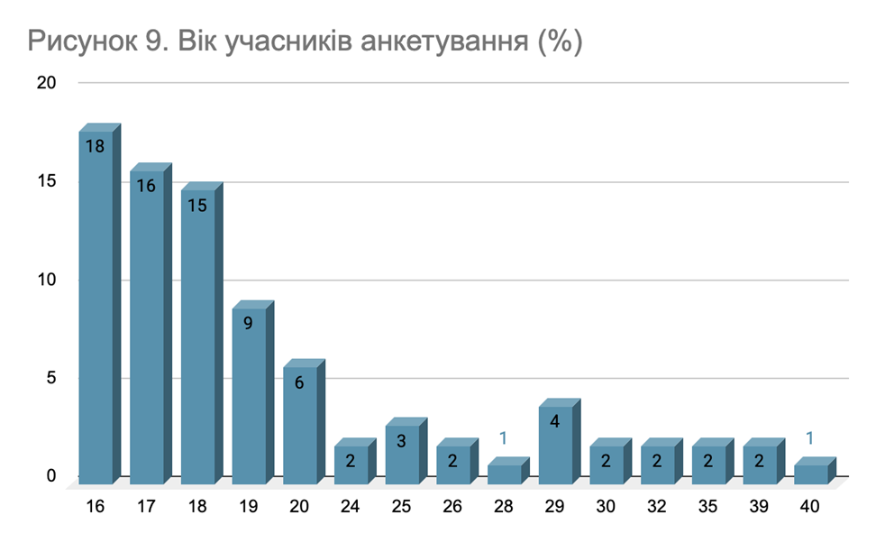

За результатами самооцінки респондентів встановлено, що більшість учасників зазначили нормальні показники артеріального тиску (до 139/89 мм рт. ст.) (Рис. 10).

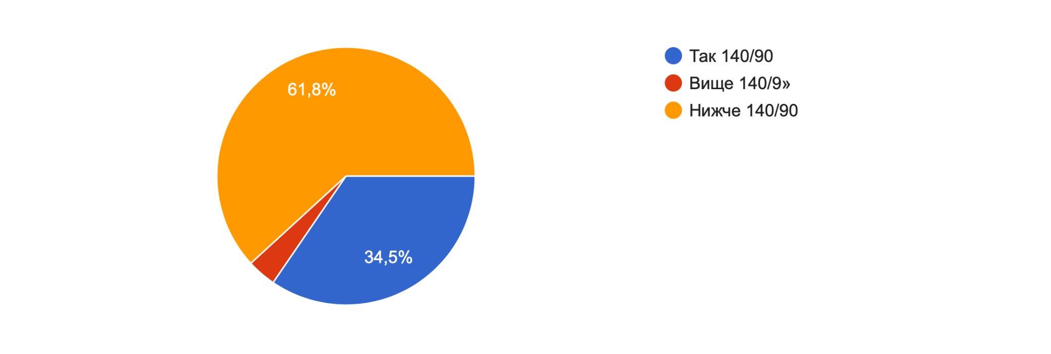
Рисунок 10. Рівень артеріального тиску досліджуваної групи.

Під час анкетування було встановлено, що значна частка досліджуваної групи не займається фізичними навантаженнями, що несприятливим фактором з точки зору профілактики серцево-судинних захворювань (Рис. 11).

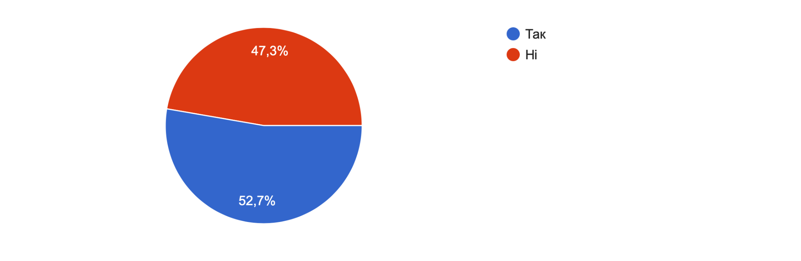
Рисунок 11. Рівень зайнятості фізичною культурою серед анкетованих.

Усі респонденти заперечили наявність надлишкової маси тіла. Однак слід враховувати, що ці дані базуються на суб’єктивній оцінці та можуть не відображати реальний стан (Рис. 12).

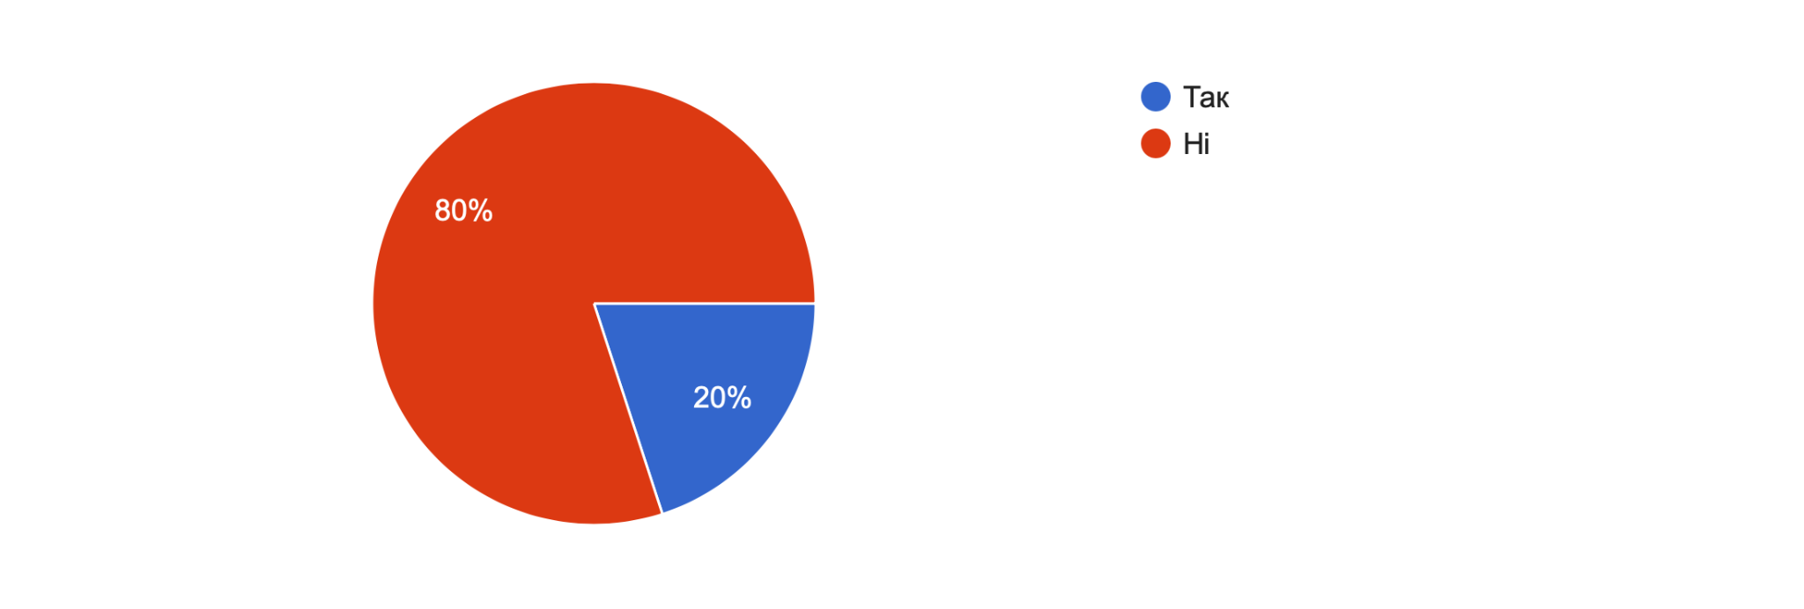

Рисунок 12. Наявність зайвої ваги у опитуваних.

Частка осіб, які повідомили про тютюнопаління, становила 34,5%, що свідчить про наявність значного поведінкового фактору ризику (Рис.13).

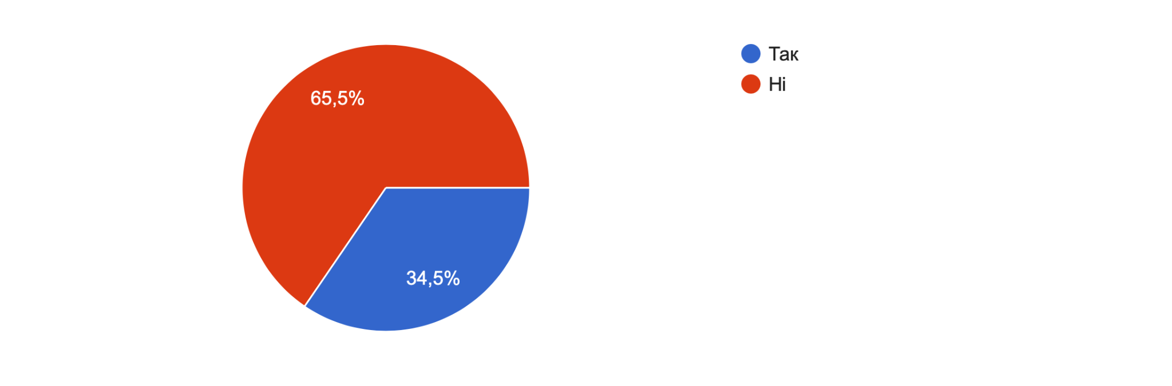
Рисунок 13. Кількість курців в групі анкетування.

Вживання алкоголю зазначили 14,5% респондентів, тоді як 85,5% не повідомили про його регулярне споживання (Рис. 14).

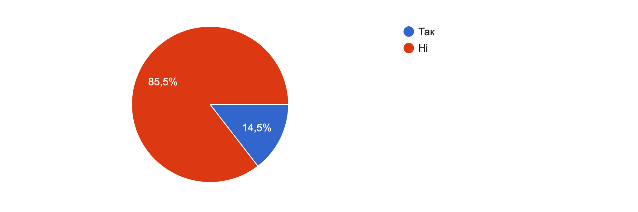
Рисунок 14. Показник зловживання алкоголем серед анкетованих.

Анкетування показало, що майже половина учасників мають сімейний анамнез інсульту, у 43,6% випадок інсульту мав місце у близьких родичів (батьки, брати чи сестри) (рис.15).
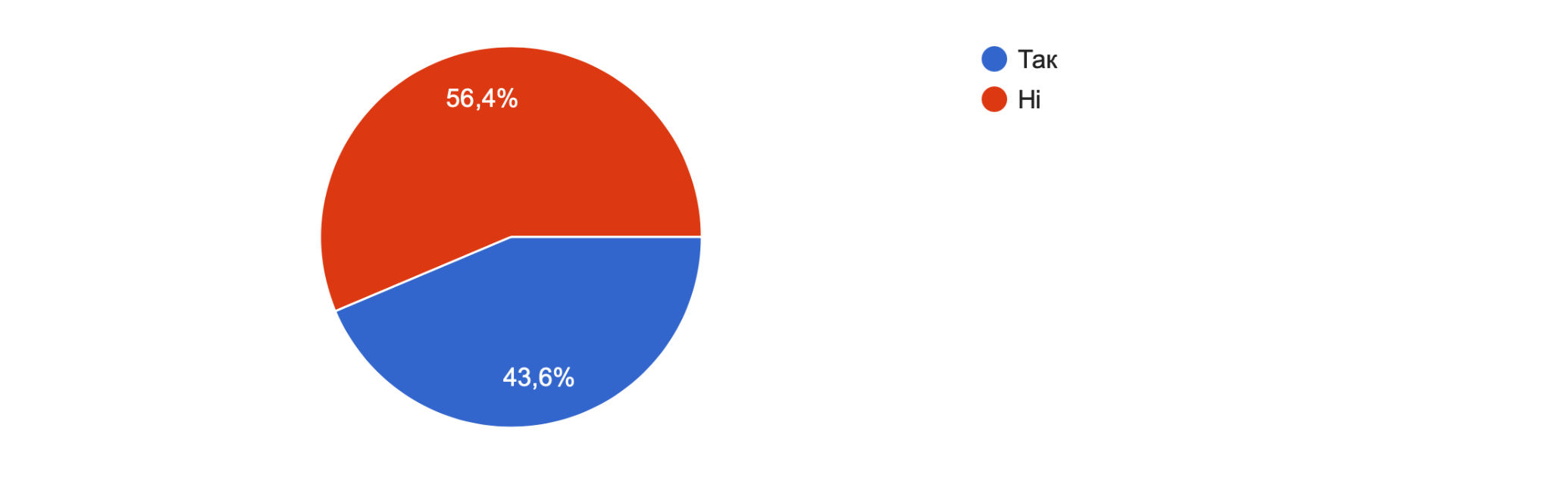
Рисунок 15. Випадки інсульту в сім'ях анкетованих.

Особливу увагу привертає високий рівень психоемоційного навантаження: 69,1% респондентів повідомили про наявність постійного стресу, тривожності або нервового напруження (Рис. 16).
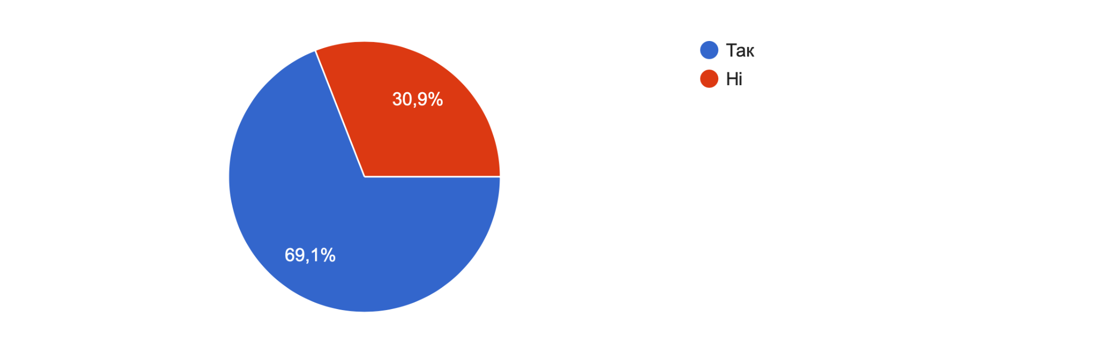
Рисунок 16. Кількість учасників анкетування, що відчувають чи ні стрес або тривожні розлади.

Висновок: Отримані результати свідчать про наявність у досліджуваній групі низки модифікованих факторів ризику інсульту, зокрема тютюнопаління (34,5%), вживання алкоголю (14,5%), низької фізичної активності, а також високого рівня психоемоційного навантаження (69,1%) та обтяженого сімейного анамнезу (43,6%). Це обґрунтовує необхідність впровадження профілактичних заходів, спрямованих на формування здорового способу життя.

4.1.3. Статистичний аналіз рівня випадків інсультів серед молодого населення.
Для аналізу використано дані медичних записів щодо надання послуг за пакетом «Медична допомога при гострому мозковому інсульті» на базі інсультного центру КНП Київської обласної ради «Київська обласна клінічна лікарня» за договорами з Національною службою здоров’я України (Табл. 2).
Дослідження охоплювало пацієнтів різних вікових груп, зокрема окремо проаналізовано категорію 18–39 років.

Таблиця 2.
Кількість наданих послуг за пакетом «Медична допомога при гострому мозковому інсульті», період 2022-2026 роки, «Інсультний центр»

рік | Вік пацієнтів
рік | 18-39 років |  | 40+ |  | разом
рік | жінки | чоловіки | жінки | чоловіки
2022 | 8 | 6 | 389 | 476 | 879
2023 | 15 | 10 | 470 | 558 | 1053
2024 | 7 | 18 | 346 | 392 | 763
2025 | 9 | 13 | 499 | 547 | 1068
2026 | 3 | 5 | 132 | 189 | 329
всього | 42 | 52 | 1836 | 2162 | 4092
 | 94 |  | 3998
За період 2022–2026 рр. (станом на 20.03.2026) медичну допомогу було надано 4092 пацієнтам, серед яких 94 особи віком 18–39 років (42 жінки та 52 чоловіки), що становить близько 2% від загальної кількості випадків.
Найбільша кількість випадків серед жінок молодого віку спостерігалась у 2023 році (15 осіб), серед чоловіків – у 2024 році (18 осіб).
Зростання кількості випадків інсульту серед молодих осіб, особливо чоловіків, може бути пов’язане з підвищеним рівнем психоемоційного навантаження та впливом соціальних факторів, зокрема умов воєнного часу.
Згідно з узагальненими даними у структурі інсультів серед молодих осіб переважає ішемічний тип (близько 90%), тоді як геморагічний становить близько 10% (Табл. 3).
Таблиця 3.
Характеристика пацієнтів з інсультом (18-39 років)
№ | Показник | значення/характеристика
1 | Частка серед усіх інсультів | близько 2%(серед молодого населення)
2 | Тип інсульту | ішемічний- 90%;  геморагічний-10%
3 | Поширені підтипи | кардіоемболічний,  лакунарний ,  розшарування артерії
4 | Основні причини | артеріальні розшарування,  фізіологічні патології, зловживання психоактивними речовинами, тромбофілії,стрес
5 | Сукупні фактори ризику | стрес, недосипання, гіпертонічні кризи,стимулятори
6 | Частота артеріальної гіпертензії | близько 40%
7 | Смертність в стаціонарі | 2-3%
8 | Інвалідизація після інсульту | 25-30%
9 | Рецидив протягом 5 років | 10-12%
10 | Час доставки до лікарні < 4,5 год | близько 50%
11 | Гендерний розподіл | жінки-40% ;  чоловіки-60%
12 | Соціальні фактори | пережитий стрес, перевтома, військові події

Основними причинами розвитку інсульту у віці 18–39 років є:
–судинні аномалії;
–кардіоемболічні ураження;
–порушення згортання крові;
–вплив психоемоційних та токсичних факторів.
Важливим є той факт, що близько 50% пацієнтів молодого віку доставляються до стаціонару в межах терапевтичного вікна (до 4,5 год), що підвищує ефективність лікування.
Водночас пацієнти цієї вікової групи часто потребують поглибленої діагностики для встановлення етіології інсульту, оскільки значна частина випадків може мати криптогенний характер.
Серед факторів ризику провідне місце займає артеріальна гіпертензія (близько 40%), а також стрес, недосипання, вживання стимуляторів та інші поведінкові чинники (Табл. 4).

Таблиця 4.
Основні фактори ризику виникнення інсульту серед пацієнтів віком 18-39 років.
№ | Основні фактори ризику | Поширеність
1 | Артеріальна гіпертензія | 40%
2 | Серцеві аритмії ( фібриляція передсердь) | 25%
3 | Травма або розшарування артерії | 15%
4 | Вживання наркотичних речовин( кокаїн, амфетамін) | 10%
5 | Порушення згортання крові, генетичні тромбофілії | 5-7%
6 | Інші | 5%

Аналіз отриманих даних свідчить, що провідним модифікованим фактором ризику є артеріальна гіпертензія, яка виявляється у 40% пацієнтів. Це підкреслює її ключову роль у патогенезі інсульту навіть у молодому віці та необхідність раннього виявлення й контролю рівня артеріального тиску.
Другим за частотою фактором є серцеві аритмії, зокрема фібриляція передсердь, яка становить 25%. Даний показник вказує на значну роль кардіоемболічного механізму розвитку інсульту в молодій віковій групі, що потребує своєчасної діагностики та антикоагулянтної профілактики.
Травматичні ураження або розшарування артерій становлять 15% випадків, що свідчить про важливість судинних структурних ушкоджень як причини ішемічних подій у молодих пацієнтів, часто асоційованих із фізичними навантаженнями або травмами.
Вживання наркотичних речовин (кокаїн, амфетаміни) виявлено у 10% випадків, що підтверджує значний вплив поведінкових і соціальних факторів ризику на розвиток гострих цереброваскулярних подій у молодому віці.
Порушення системи згортання крові, включно з генетичними тромбофіліями, становлять 5–7%, що свідчить про відносно меншу, але клінічно важливу роль спадкових факторів у формуванні схильності до тромбозів.
До категорії «інші» (5%) віднесено рідкісні причини, які можуть включати запальні судинні захворювання, онкопатологію або метаболічні порушення.
Отже, отримані дані демонструють мультифакторний характер розвитку інсульту в осіб молодого віку з переважанням артеріальної гіпертензії та кардіогенних причин, що підкреслює необхідність комплексного підходу до профілактики та раннього виявлення факторів ризику.
Висновок. Отримані результати свідчать про наявність тенденції до зростання частоти інсультів серед осіб молодого віку, що є тривожним сигналом для системи громадського здоров’я. Встановлено, що, попри відносно невелику частку випадків у загальній структурі захворюваності, інсульт у віці 18–39 років характеризується значними медико-соціальними наслідками, зокрема ранньою інвалідизацією та зниженням якості життя.
Аналіз отриманих даних дозволив визначити провідні модифіковані фактори ризику, серед яких важливе місце посідають артеріальна гіпертензія, психоемоційне перенапруження, недостатня фізична активність, тютюнопаління та інші поведінкові чинники. Особливу увагу слід приділити високому рівню стресу серед молодого населення, що може виступати значущим тригером розвитку судинних подій.
Враховуючи отримані результати, обґрунтованою є необхідність посилення профілактичних заходів, спрямованих на раннє виявлення факторів ризику, підвищення рівня медичної грамотності населення, формування навичок здорового способу життя, а також впровадження програм психопрофілактики та управління стресом.
Таким чином, комплексний підхід до профілактики, що включає як медичні, так і соціально-поведінкові інтервенції, є ключовим напрямом зниження захворюваності на інсульт серед молодого населення та мінімізації його наслідків.
Рекомендації щодо профілактики стресу та психоемоційного перевантаження.
–впровадження програм управління стресом (психоосвіта, тренінги стресостійкості);
–регулярна фізична активність (не менше 150 хвилин на тиждень);
–нормалізація режиму сну (7–9 годин на добу);
–обмеження інформаційного перевантаження;
–регулярний контроль артеріального тиску;
–зменшення споживання солі (до 5 г/добу);
–відмова від тютюнопаління;
–обмеження вживання алкоголю;
–своєчасне звернення за медичною допомогою.

ВИСНОВКИ

У ході виконання роботи всі поставленні завдання були послідовно реалізовані, що дозволило комплексно розкрити тему профілактики, діагностики та впливу психоемоційного стану на розвиток інсультів в Україні.
- Системний теоретико-методологічний аналіз підходів до профілактики ранньої діагностики інсультів продемонстрував, що в Україні діють оновлені клінічні протоколи та стандарти медичної допомоги, які відповідають європейським практикам. Водночас потребує подальшого вдосконалення система первинної профілактики в системі громадського здоров'я шляхом підвищення рівня скринінгу та інформування населення.
- Дослідження сучасного стану ментального здоров'я українців показало значне зростання рівня хронічного стресу, тривожних і депресивних розладів, особливо серед внутрішньо переміщених осіб, військових, ветеранів та громадян з деокупованих територій. Визначено, що саме хронічний стрес є потужним тригером розвитку серцево-судинних патологій, у тому числі інсульту.
- Аналіз рівня поінформованості молодого населення засвідчив недостатнє знання про фактори ризику інсульту, необхідність регулярного вимірювання артеріального тиску, контролю маси тіла, рівня холестерину, а також важливість психоемоційної стабільності для зниження ризику серцево-судинних подій.
- Статистичний аналіз захворюваності на інсульт серед осіб віком 18-40 років виявив тенденцію до «омолодження» інсультів. Зокрема, останніми роками зростає кількість випадків серед чоловіків працездатного віку, що пов'язано з воєнним стресом, перевтомою, низьким рівнем сну та підвищеним артеріальним тиском.
- Ключові чинники, що поєднують психоемоційний стрес з розвитком інсульту у молоді, визначено як: постійна тривога, депресія, нестача фізичної активності, шкідливі звички, порушення сну та соціальна ізоляція. Ці фактори взаємопов'язані й посилюють один одного в умовах хронічного стресу.
- Розроблені рекомендації для системи громадського здоров'я передбачають удосконалення профілактичних програм, популяризацію здорового способу життя, створення доступних платформ психологічної підтримки, а також міжвідомчу співпрацю між системами охорони здоров'я, освіти та соціального захисту.
Результати дослідження підтвердили, що проблема інсультів в Україні має як медичний, так і соціально- психологічний характер. Для її ефективного вирішення необхідний інтегрований підхід, який поєднує профілактику, психоемоційну підтримку та підвищення медичної грамотності населення, особливо молоді.

СПИСОК ВИКОРИСТАНИХ ДЖЕРЕЛ

- Міністерство охорони здоров'я України. Наказ МОЗ України від 05.01.2022р. №9. Стандарти медичної допомоги. «Надання медичної допомоги при спонтанному внутрішньомозковому крововиливі».
- Міністерство охорони здоров'я України. Наказ МОЗ України від 20.06.2024р. №1007. Стандарти медичної допомоги. “Ішемічний інсульт”.
- Міністерство охорони здоров'я України. Наказ МОЗ України від 02.11.2022р. №1967. Стандарти медичної допомоги. ”Вторинна профілактика інсульту”
- Міністерство охорони здоров'я України. Наказ МОЗ України від 27.06.2023 р. №1163. Стандарти медичної допомоги “Когнітивні та психологічні розлади після інсульту”.
- Міністерство охорони здоров'я України. Наказ МОЗ України від 08.10.2025 р. №1539. «Про удосконалення надання медичної допомоги пацієнтам із гострим мозковим інсультом»
- Міністерство охорони здоров'я України.Наказ МОЗ України від 12.09.2024 № 1581.«Про затвердження Уніфікованого клінічного протоколу первинної та спеціалізованої медичної допомоги «Гіпертонічна хвороба (артеріальна гіпертензія)»
- Клінічна настанова, заснована на доказах, «Артеріальна гіпертензія»» 2024 року
- Міністерство охорони здоров'я України.Наказ МОЗ від 17.04.2014 №275.«Про затвердження та впровадження медико-технологічних документів зі стандартизації медичної допомоги при геморагічному інсульті»
- І.С. Зозуля, А.О. Волосовець,А.І.Зозуля, О.П.Волосовець. Сучасні підходи щодо діагностики,лікування і профілактики мозкового інсульту .Медицина невідкладних станів. Том 18, №7, 2022
- В.Ляшко,Н.Півень,М.Брага,А.Рижкова,І.Нагорна,В.Приходько,І.СорокаГ.Глембоцька,В.Короленко. Операційний посібник”Розробка та фінансування регіональних і місцевих програм громадського здоров'я”.2024.С.62
- С.М.С. Окунєва, М.М. Прокопів. Вплив воєнних подій на фактори ризику розвитку мозкового інсульту серед жителів міста Київ.УКР. МЕД. ЧАСОПИС, 1 (167) – I 2025
- С. М. Коваль,Л. А. Рєзнік,Т. Г. Старченко. Тривожно-депресивні порушення у хворих на артеріальну гіпертензію, які перебували в зоні бойових дій. Український терапевтичний журнал. № 2 (2023)
- М.М.Прокопів , С.-М.С.Окунєва , Ю.Л.Гелетюк, О.Є.Фартушна , Г.Г.Симоненко .Вплив воєнних подій на епідеміологію цереброваскулярних хвороб та мозкових інсультів серед жителів м. Києва (Україна),International Neurological Journal (Ukraine),Original Researches Vol. 20, No. 7, 2024
- Т.С.Монойленко, А.Г.Кириченко,Ю.В.Корнацький та ін.. Динаміка стану здоров'я населення в умовах війни в Україні. за ред.В.М.Коваленка, В.М.Корнацького. Черкаси: Видавець О.М.Третяков, 2024, 100с.
- Міністерство охорони здоров'я України. Психічне здоров'я та ставлення українців до психологічної допомоги під час війни. Дизайн дослідження.Gradus Research Company. вересень 2022.
- Національна служба здоров'я України.Аналітичні панелі(дашборди).
- С.І.Шкробот , О.Ю.Бударна , Х.В.Дуве , Н.І. Ткачук .Інсульт у молодих: етіопатогенетичні механізми (бібліосемантичний аналіз). Клінічний випадок із власної практики.International Neurological Journal (Ukraine).Vol. 21, No. 3, 2025
- Звіт за результатами ситуаційного аналізу допомоги пацієнтам із гострим інсультом в Україні. Копенгаген: Європейське регіональне бюро ВООЗ; 2024. Ліцензія: CC BY-NC-SA 3.0 IGO.
- І.С.Миронюк ,В.Й.Білак-Лук'янчук. Завдання системи громадського здоров'я формування в населення навичок здорового способу життя та відповідального ставлення до особистого здоров'я.Україна.Здоров'я нації.2023.№2(72).С.11-15.

Донецький обласний центр профілактики та контролю хвороб. Інсульт «молодшає»: що треба знати, щоб знизити ризики!.2024.https://dn.cdc.gov.ua/article/insult-molodshaye-shho-treba-znaty-shhob-znyzyty-ryzyky

Л.Лукащук. Як надати невідкладну допомогу пацієнту з гострим мозковим інсультом.Головна медсестра.Цифрове видавництво Експертус, 2026.
- ТИ ЯК? Всеукраїнська програма ментального здоров'я за ініціативою олени Зеленської. “Потреби населення у послугах сфери психічного здоров'я”. 2024-2026 роки.
- О.Даниляк , С.-А.Маринець , О.Заячківська , “Еволюція знань про стрес:від Ганса Сельє до сучасних досягнень”, Огляд Мед.науки.2016. Т. XLV. с.27-40
- М.М.Орос,д.мед.н.,проф.,; Н.І.Фістер, асист., “Стрес, дистрес та тривожний розлад”.Інститут неврології і психології, ДВНЗ”Ужгородський національний університет”Тематичний номер “Неврологія.Психіатрія.Психотерапія” №2 (69) 2024р.
- О. Ю. Овчаренко.Психологія стресу та стресових розладів : навч. посіб. / П86 : Університет «Україна», 2023.с.266
- Дослідження STEPS: поширеність факторів ризику неінфекційних захворювань в Україні у 2019 році.Копенгаген.Європейське регіональне бюро ВООЗ.2020.
- План дій боротьби з інсультом у Європі на 2018-2030 рр. Brussels 2018.SAFE.C.20,safestroke.eu;
- Т.І.Негрич,Н.Л.Боженко,Ю.О.Матієнко.Ішемічний інсульт : вторинна стаціонарна допомога.,Підручник.,Львів 2019.С.160
- Ю.В. Вороненко,В.Ф.Москаленко.Соціальна медицина та організація охорони здоров'я.Тернопіль:Укрмедкнига,2000.С.68
- Менеджмент інсульту :від статистики до клінічної практики.Медична газета”Здоров'я України 21 сторіччя”№7(593) ,2025
- Стан служб боротьби з інсультом у всьому світі.Міжнародний журнал інсульту.Том 16,№8,2021.

Доктрина Монро–Келлі: фізіологічні основи та клінічне значення.Агенція БПР та ЕМД.2025.https://aemc.org.ua/info/article/643;
- І.М. Горбась, О.І. Мітченко.Фактори ризику серцево-судинних захворювань та їх роль у розвитку атеросклерозу.Настанова з кардіології.2029
- Коли відновлюється память після інсульту? Відновлення когнітивних функцій.,Центр відновлення після інсульт “RESULT”.,https://result.ua

- Acute Stroke Management. 7th Edition UPDATE – December 2022 & Endovascular Thrombectomy Interim Update 2025
- Chrousos G.P. Stress and disorders of the stress system. Nature Reviews Endocrinology.2009.Vol.5,№ 7.с.374-381
- Selye H. Stress without distress. New York: Lippincott, 1974. c.178
- O’Donnell MJ, et al. Global and regional effects of potentially modifiable risk factors associated with acute stroke in 32 countries (INTERSTROKE). The Lancet.
- Tawakol A, et al. Relation between resting amygdalar activity and cardiovascular events: a longitudinal and cohort study. The Lancet.
- Psychosocial stress and stroke risk: meta-analysis of observational studies. Frontiers in Neurology. (також доступно на PubMed).
- Psychosocial stress and stroke risk: meta-analysis of observational studies. Frontiers in Neurology. (також доступно на PubMed).
- Syed Bukhari , Shadi Yaghi , Zubair Bashir ,Stroke in Young Adults.National library of medicine2023 Jul 29;12(15)
- Madsen TE, Khoury JC, Leppert M, et al. Temporal Trends in Stroke Incidence Over Time by Sex and Age in the GCNKSS. Stroke. 2020 Apr;51(4):1070-1
- Swartz RH, Cayley ML, Foley N, et al. The incidence of pregnancy-related stroke: A systematic review and meta-analysis. Int J Stroke. 2017 Oct;12(7):687-697. doi: 10.1177/1747493017723271

Додаток 1.
Анкета
- Ваш вік.
- Чи ваш стабільний артеріальний тиск становить 140/90 мм.рт.ст.?
-Так 140/90
-Вище140/90
-Нижче140/90
- Чи займаєтесь ви фізичними вправами 30хв. на день?
-Так
-Ні
- Чи вживаєте ви щоденно велику кількість солі, оброблених продуктів?
-Так
-Ні
- Чи достатньо в вашому раціоні свіжих фруктів та овочів?
- Так
- Ні
- Чи маєте ви зайву вагу?
- Так
- Ні
- Чи присутнє у вашому житті паління цигарок, електронних сигарет и вживання тютюну в інших формах?(або кинули палити менше року)
- Так
- Ні
- Чи зловживаєте ви алкогольними напоями?
- Так
- Ні
- Чи підвищений у вас рівень глюкози у крові або діагностовано цукровий діабет?
- Так
- Ні
- Чи є у вас аритмія, або діагностовано хвороби серця?
- Так
- Ні
- Чи були випадки інсульту у ваших близьких родичів (батьки, брати/сестри)?
- Так
- Ні
- Чи відчуваєте ви постійний стрес, тривожність, нервову напругу?
- Так
- Ні
Додаток 2.

Оцінка свідомості за шкалою AVPU

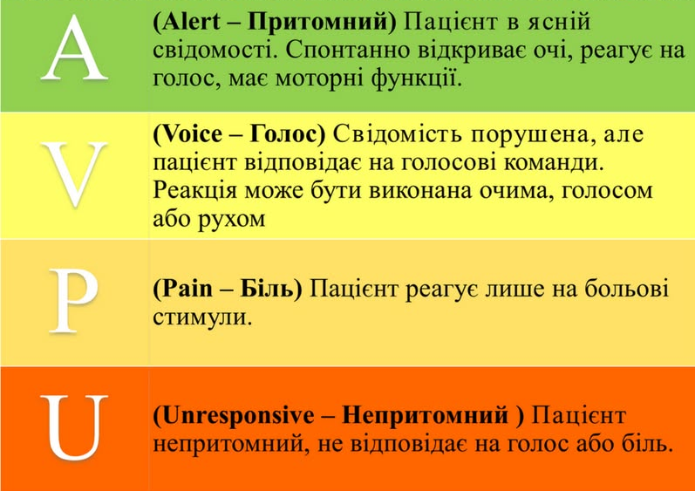

Додаток 3. Алгоритм обстеження пацієнта з підозрою на гострий мозковий інсульт ABCDE
Етапи обстеження | Діагностичні маніпуляції | Діагностичні знахідки
А — прохідність дихальних шляхів | Оцініть стан дихальних шляхів:  - прохідні;  - загрозливі;  - непрохідні | У пацієнта у свідомості дихальні шляхи переважно прохідні.  Коли виникають ускладнення, дихальні шляхи можуть стати:  - загрозливими — з’являються додаткові, непритаманні нормальному диханню, звуки (хрипіння, булькання);  - непрохідними — дихальних звуків немає, грудна клітка не здіймається
В — дихання | Оцініть:  - сатурацію;  - симетричність рухів грудної клітки під час дихання;  - участь додаткових м’язів у диханні;  - розташування трахеї та стан шийних вен | Якщо немає супутньої патології, патологічні зміни також не спостерігаються
С — кровообіг | Оцініть:  - наявність пульсу на центральній та периферичній артерії;  - частоту пульсу;  - ознаки шоку — колір, температуру та вологість шкіри;  - капілярне наповнення;  - показники ЕКГ;  - рівень АТ;  - стан діурезу | - Артеріальний тиск (АТ) — як підвищений, так і в межах норми;  - частота серцевих скорочень (ЧСС) — у межах норми / тахікардія / брадикардія
D — недієздатність | Оцініть:  - стан свідомості;  - розміри та форму зіниць, їх реакцію на світло;  - рівень глюкози крові;  - моторну й сенсорну функції кінцівок | Свідомість може бути порушеною, якщо виникли ускладнення.  Можлива слабкість, порушення чутливості в кінцівках.  Щоб отримати детальну інформацію про неврологічний статус, використовуйте спеціальні шкали FAST, FAST-ED, RACE
Е — усе інше | Оцініть усе інше, що не оцінили на попередніх етапах, зберіть анамнез за алгоритмом SAMPLE | Інформацію, яку важливо з’ясувати в пацієнта з підозрою на інсульт розглянемо

Додаток 4.

Шкала FAST (Field Assessment Stroke Triage)

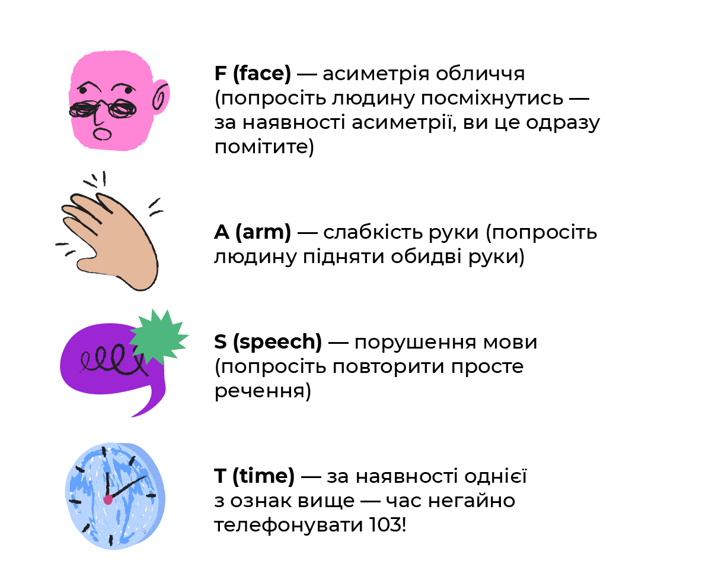

Додаток 5.
Шкала RACE (Rapid Arterial Occlusion Evaluation Scale)
Критерій | Як оцінювати
Парез м’язів обличчя | Попросіть пацієнта посміхнутись чи показати зуби та оцініть чи симетричне обличчя. Якщо пацієнт не розуміє інструкцій або не виконує їх, притисніть пальцями завушну ділянку, що призведе до появи рухів мʼязів обличчя
Парез м’язів обличчя | 0: Рухи мʼязів обличчя нормальні, симетричні  1: Рухи мʼязів обличчя при посмішці або показуванні зубів злегка асиметрічні  2: Рухи мʼязів обличчя при посмішці або показуванні зубів дуже асиметрічні
Моторна функція руки | Попросіть пацієнта підняти обидві руки до 45 градусів від тіла в положенні лежачі або до 90 градусів від тіла у положенні сидячи. Якщо пацієнт не виконує інструкції, підніміть його руки догори. Зафіксуйте впродовж якого часу пацієнт може утримувати руки на противагу силі тяжіння, не торкаючись ліжка або іншої поверхні
Моторна функція руки | 0: Пацієнт може утримувати обидві руки, долаючи силу тяжіння, щонайменше 10 секунд  1: Пацієнт може утримувати обидві руки, долаючи силу тяжіння, але менше, ніж 10 секунд  2: Пацієнт не може утримувати одну або обидві руки, долаючи силу тяжіння, паретична рука відразу падає
Моторна функція ноги | Попросіть пацієнта підняти по черзі кожну ногу до 30 градусів в положенні лежачи. Якщо пацієнт не виконує інструкції, підніміть обидві його ноги по черзі догори. Зафіксуйте впродовж якого часу пацієнт може утримувати ногу, долаючи силу тяжіння, не торкаючись ліжка або іншої поверхні
Моторна функція ноги | 0: Пацієнт може утримувати ногу, долаючи силу тяжіння, щонайменше 5 секунд  1: Пацієнт може утримувати ногу, долаючи силу тяжіння, але менше, ніж 5 секунд  2: Пацієнт не може утримувати ногу, долаючи силу тяжіння, паретична нога відразу падає
Поворот голови та очей | Оцініть, чи повернута голова та очі пацієнта в одну сторону
Поворот голови та очей | Оцініть результат:  0: Відсутній (можливі рухи очей в обидва боки, повороту голови вбік немає)  1: Наявний (поворот голови та очей в один бік)
При лівобічному геміпарезі – оцініть наявність агнозії/неглекту (ігнорування) | Оцініть чи може пацієнт впізнати свою ліву частину тіла. Запитайте пацієнта:  «Чия це рука?», показуючи йому його паретичну руку. Пацієнти з асоматогнозією не впізнають ліву половину свого тіла.  Оцініть чи знає пацієнт про слабкість кінцівок. Запитайте пацієнта: «Чи можете Ви рухати вашими руками та похлопати у долоні?». Пацієнти з анозогнозією не знають про слабкість їх лівої руки.
Оцініть результат:
0: Немає ані асоматогнозії, ані анозогнозії
1: Немає асоматогнозії або анозогнозії
2: Наявна й асоматогнозія, й анозогнозія
При правобічному геміпарезі оцініть афазію/порушення мови | Попросіть пацієнта виконати завдання, яке складається з двох частин: заплющити очі та стиснути ліву руку в кулак
При правобічному геміпарезі оцініть афазію/порушення мови | Оцініть результат:  0: Виконує обидві інструкції правильно  1: Виконує одну інструкцію правильно  2: Не виконує жодної з інструкцій

Додаток 6.
Збір анамнезу за схемою SAMPLE в разі підозри на гострий мозковий інсульт
Етап | Яку інформацію зібрати
S (Symptoms) | - Що турбує пацієнта;  - час, коли пацієнта бачили чи чули без ознак інсульту;  - час, коли ці ознаки з’явилися
A (Allergies) | На які види алергій страждає пацієнт — на що саме має реакції
M (Medications) | - Які лікарські засоби пацієнт приймає постійно;  - які лікарські засоби приймав з моменту погіршення стану;  - чи приймав пацієнт антикоагулянти
P (Past history) | - Які хронічні захворювання має пацієнт;  - які оперативні втручання переніс пацієнт;  - чи наявна / можлива вагітність
L (Last meal) | Коли пацієнт востаннє вживав їжу та напої (воду), зокрема алкоголь
E (Events) | Які події передували погіршенню стану пацієнта

